Автономная некоммерческая организация высшего образования
«МОСКОВСКИЙ МЕЖДУНАРОДНЫЙ УНИВЕРСИТЕТ»

Кафедра экономики и управления

ВЫПУСКНАЯ КВАЛИФИКАЦИОННАЯ РАБОТА

по направлению подготовки
38.03.04 Государственное и муниципальное управление

Направления совершенствования государственной политики в сфере ЖКХ региона (на примере ООО УК «Чкаловская»)

Исполнитель:
студент 4 курса заочной формы обучения
Петровский Максим Сергеевич ___________
Научный руководитель:
кандидат экономических наук,к.э.н., доцент Долганова Нина Александровна ___________
Работа допущена к защите
решением заседания кафедры
Зав. кафедрой
/Марущак И.И./

Москва 2022

Автономная некоммерческая организация высшего образования
«МОСКОВСКИЙ МЕЖДУНАРОДНЫЙ УНИВЕРСИТЕТ»

ЗАДАНИЕ
по подготовке
выпускной квалификационной работы

Обучающемуся Петровскому Максиму Сергеевичу, Вл18ГУ191
(ФИО полностью, № группы)

Тема: Направления совершенствования государственной политики в сфере ЖКХ региона (на примере ООО УК «Чкаловская»)

Содержание ВКР (перечень подлежащих разработке вопросов) и сроки выполнения
№ п/п | Наименование глав | Содержание раздела | % | Срок  Выполнения
1. | Введение |  | 2 | 02.06.2022
2. | Теоретическая глава | ГЛАВА 1 Теоретические аспекты развития государственной политики в сфере жилищно-коммунального хозяйства | 25 | 07.06.2022
 |  | 1.1 Сущность, цель, задачи и основные направления государственной политики в сфере жилищно-коммунального хозяйства
 |  | 1.2 Нормативные правовые основы жилищно-коммунального хозяйства в РФ
 |  | 1.3 Проблемы управления и развития жилищно-коммунальной сферы
3 | Аналитическая глава | ГЛАВА 2 Анализ и оценка управления в сфере ЖКХ в ООО "Управляющая компания "Чкаловская" | 45 | 09.06.2022
 |  | 2.1 Организационно-экономическая характеристика ООО "Управляющая компания "Чкаловская"
 |  | 2.2 Исследование системы управления ООО "Управляющая компания "Чкаловская"
 |  | 2.3 Влияние жилищно-коммунальной политики государства на деятельность управляющей компании
4. | Предложения и их обоснование | ГЛАВА 3 Направления совершенствования государственной политики в сфере ЖКХ и деятельности ООО "Управляющая компания "Чкаловская" | 20 | 12.06.2022
 |  | 3.1 Совершенствование политики государства в сфере ЖКХ
 |  | 3.2 Совершенствование деятельности ООО "Управляющая компания "Чкаловская
5. | Заключение |  | 5 | 12.06.2022
6. | Список литературы |  | 3 | 12.06.2022
Срок сдачи исполнителем законченной работы на кафедру за 15 дней до защиты в соответствии с графиком ГИА
Научный руководитель:________ /Кандидат эконом. наук, доцент Долганова Н.А.
(подпись) (ученая степень, звание, ФИО)

Задание принял к исполнению: _________/ Петровский М.С.
(подпись) (ФИО)

АННОТАЦИЯ
СТРОГО ПО МЕТОДИЧКЕ,! ИСПРАВИТЬ,ДОПОЛНИТЬ
Ключевые слова

жилищно-коммунальное хозяйство, государственная политика в сфере жилищно-коммунального хозяйства, управление ЖКХ, управляющая компания, коммунальные услуги

В выпускной квалификационной работе дан анализ современного состояния жилищно-коммунального хозяйства. Выявлены проблемы успешного развития ЖКХ. Проанализирована деятельность управляющей компании в сфере ЖКХ. Намечены основные направления совершенствования управления развитием как государственного регулирования жилищно-коммунального хозяйства, так и управляющей компании.

СОДЕРЖАНИЕ

ВВЕДЕНИЕ 5
ГЛАВА 1 ТЕОРЕТИЧЕСКИЕ АСПЕКТЫ РАЗВИТИЯ ГОСУДАРСТВЕННОЙ ПОЛИТИКИ В СФЕРЕ ЖИЛИЩНО-КОММУНАЛЬНОГО ХОЗЯЙСТВА 8
1.1 Сущность, цель, задачи и основные направления государственной политики в сфере жилищно-коммунального хозяйства 8
1.2 Нормативные правовые основы жилищно-коммунального хозяйства в РФ 13
1.3 Проблемы управления и развития жилищно-коммунальной сферы 21
ГЛАВА 2 АНАЛИЗ И ОЦЕНКА УПРАВЛЕНИЯ В СФЕРЕ ЖКХ В ООО "УПРАВЛЯЮЩАЯ КОМПАНИЯ "ЧКАЛОВСКАЯ" 31
2.1 Организационно-экономическая характеристика ООО "Управляющая компания "Чкаловская" 31
2.2 Исследование системы управления ООО "Управляющая компания "Чкаловская" 38
2.3 Влияние жилищно-коммунальной политики государства на деятельность управляющей компании 44
ГЛАВА 3 НАПРАВЛЕНИЯ СОВЕРШЕНСТВОВАНИЯ ГОСУДАРСТВЕННОЙ ПОЛИТИКИ В СФЕРЕ ЖКХ И ДЕЯТЕЛЬНОСТИ ООО "УПРАВЛЯЮЩАЯ КОМПАНИЯ "ЧКАЛОВСКАЯ" 50
3.1 Совершенствование политики государства в сфере ЖКХ 50
3.2 Совершенствование деятельности ООО "Управляющая компания "Чкаловская" 56
ЗАКЛЮЧЕНИЕ 67
СПИСОК ИСПОЛЬЗОВАННЫХ ИСТОЧНИКОВ 72

ВВЕДЕНИЕ

Система жилищно-коммунального хозяйства является многокомпонентной и включает жилищную и коммунальную сферу, а также органы местного самоуправления в рамках установленных полномочий.
Наличие строго и упорядоченно выстроенной системы ЖКХ предполагает слаженное взаимодействия её отдельных элементов, результаты которого могут являться фактором развития и роста, или кризисным аспектом не только государства или региона, но каждой отдельно взятой организации деятельность, которой связана с оказанием услуг ЖКХ населению.
В качестве основных приоритетов государственной политики в области жилищно-коммунального хозяйства названы обеспечение высокого качества жизни людей и формирование комфортной среды обитания и жизнедеятельности человека.
За последние годы в системе государственной политики рассматриваемой сферы постоянной в ряд законодательных актов были внесены изменения, направленные на обеспечение защиты граждан от необоснованного роста платы за коммунальные услуги, вследствие чего по Российской Федерации был сдержан ее рост.
В результате совершенствования положений нормативных правовых актов об управлении многоквартирными домами заложены основы формирования профессиональной среды управляющих организаций и снижена социальная напряженность в вопросах управления многоквартирными домами.
На законодательном уровне сформирована система специализированного государственного контроля за соблюдением жилищного законодательства на территории Российской Федерации. Введена должность главного государственного жилищного инспектора Российской Федерации, в субъектах Российской Федерации сформированы органы государственного жилищного надзора, муниципального и общественного жилищного контроля.
Тем не менее, остаются нерешенными множество проблем, среди которых можно выделить непрозрачность и сложность организационно-экономических механизмов в сфере ЖКХ, что формирует отрицательную компоненту общественного восприятия и снижает эффективность управления данной сферой.
Цель работы – разработка направлений совершенствования государственной политики в сфере жилищно-коммунального хозяйства на примере ООО "Управляющая компания "Чкаловская". развитие организационно-управленческих и экономических отношений в сфере ЖКХ и разработка направлений совершенствования государственной политики в сфере жилищно-коммунального хозяйства на примере ООО "Управляющая компания "Чкаловская".

Для достижения цели работы нами определены и будут решены следующие задачи:
- изучить сущность, цель, задачи и основные направления государственной политики в сфере жилищно-коммунального хозяйства;
- проанализировать нормативные правовые основы жилищно-коммунального хозяйства в РФ;
- определить проблемы управления и развития жилищно-коммунальной сферы;
- дать организационно-экономическую характеристику ООО "Управляющая компания "Чкаловская";
- провести исследование системы управления ООО "Управляющая компания "Чкаловская";
- оценить влияние жилищно-коммунальной политики государства на деятельность управляющей компании;
- предложить направления совершенствования политики государства в сфере ЖКХ;
- предложить мероприятия по совершенствованию деятельности ООО "Управляющая компания "Чкаловская".
Объектом исследования в данной работе выступает государственная политика в сфере жилищно-коммунального хозяйства и её влияние на деятельность управляющей компании.
Предметом исследования является деятельность органов государственной власти в сфере реализации государственной политики, в сфере жилищно-коммунального хозяйства.
При выполнении работы были использованы методы абстракции, систематизации, анализа, сравнительного анализа.
Структура работы включает введение, теоретическую часть, аналитическую часть, рекомендательную часть, заключение и список использованных источников.
Во введении нами обоснован выбор темы работы и её актуальности, обозначен объект, предмет, цель и задачи курсовой работы, приведена структура работы.
В первой главе изучены сущность, цель, задачи и основные направления государственной политики в сфере жилищно-коммунального хозяйства; проанализированы нормативные правовые основы жилищно-коммунального хозяйства в РФ; определены проблемы управления и развития жилищно-коммунальной сферы.
Во второй главе выпускной работы дана организационно-экономическая характеристика ООО "Управляющая компания "Чкаловская"; исследована система управления ООО "Управляющая компания "Чкаловская"; дана оценка влияния жилищно-коммунальной политики государства на деятельность управляющей компании.
В третьей главе изучены направления совершенствования политики государства в сфере ЖКХ; разработаны мероприятия по совершенствованию деятельности ООО "Управляющая компания "Чкаловская". ЭТО В АННОТАЦИЮ!!!
В заключении сделаны резюмирующие выводы по всем разделам работы.
Теоретической и практической основой выполнения работы являются труды в области темы исследования: нормативные и правовые акты в сфере ЖКХ, учебные пособия, статьи в журналах, электронные публикации.

ГЛАВА 1 ТЕОРЕТИЧЕСКИЕ АСПЕКТЫ РАЗВИТИЯ ГОСУДАРСТВЕННОЙ ПОЛИТИКИ В СФЕРЕ ЖИЛИЩНО-КОММУНАЛЬНОГО ХОЗЯЙСТВА

1.1 Сущность, цель, задачи и основные направления государственной политики в сфере жилищно-коммунального хозяйства

Жилищно-коммунальное хозяйство является одной из важнейших отраслей обслуживания, представляет собой большую часть обращения народа, основой его развития является рост населенных пунктов и потребность в условиях жилищно-коммунального хозяйства.
Современное жилищно-коммунальное хозяйство (ЖКХ) - один из крупнейших межотраслевых комплексов современной экономики, обладающий колоссальными ресурсами и функциями в интересах всего населения страны и большинства органов государственной и муниципальной власти. Это сектор с гарантированным спросом, который без учета промышленности составляет 143 миллиона потребителей. В сфере ЖКХ занято более 4,5 млн. потребителей, доля основных фондов ЖКХ составляет более 26% от общего объема основных фондов России. Годовой оборот данной сферы составляет 4,14 трлн. рублей, а собираемость платежей - 96%. Неотъемлемой частью работы отрасли является бюджет - ежегодно в отрасль поступает 80 миллиардов рублей из федерального бюджета. [31]
Жилищно-коммунальное хозяйство – это комплекс отраслей экономики, обеспечивающий функционирование жилых зданий, создающих безопасное, удобное и комфортабельное проживание и нахождение в них людей [26].
В Проекте Стратегии развития строительной отрасли и жилищно-коммунального хозяйства Российской Федерации до 2030 года с прогнозом на период до 2035 года указаны виды и направления экономической деятельности, отнесенные к сфере ЖКХ (рисунок 1.1 ) [15].
Сущность государственной политики в сфере ЖКХ состоит в том, что она представляет собой составную часть социально-экономической политики государства, включая комплекс принципов, взаимоувязанных целей и программ, а также механизмов и инструментов государственной и общественной деятельности по улучшению жилищных условий граждан, а также предпринимательских структур в жилищной сфере [28].
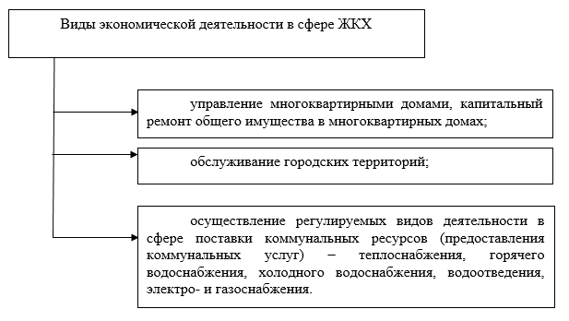

Рис. 1.1 Виды и направления экономической деятельности сферы ЖКХ

Жилищная сфера – это не только экономика, но в большей степени, социальная сфера жизни, удовлетворяющая одну из потребности человека, она является неотъемлемой частью государственной политики в целом.
Целью государственной политики в сфере ЖКХ является реализация прав на жилище всеми категориями граждан, независимо от доходов, посредством стимулирования достаточно развитых рыночных отношений в жилищной сфере, а также в процессе осуществления мер государственной поддержки только тех категорий граждан, которые не могут самостоятельно решать жилищные проблемы [43].
Государственная жилищная политика разрабатывается на федеральном уровне и конкретизируется с учетом местных условий государственными органами управления нижестоящих уровней. Она осуществляется в соответствии с полномочиями властей всех ветвей и уровней. На уровне субъектов Российской Федерации жилищная политика и государственное регулирование жилищным и коммунальным хозяйством осуществляется соответствующими органами управления субъектов Российской Федерации, наделенными необходимыми полномочиями (министерство, комитет, департамент, государственная жилищная инспекция субъекта Российской Федерации и другие).
Задачами государственной политики в сфере жилищно-коммунального хозяйства можно считать следующие (рисунок 1.2):
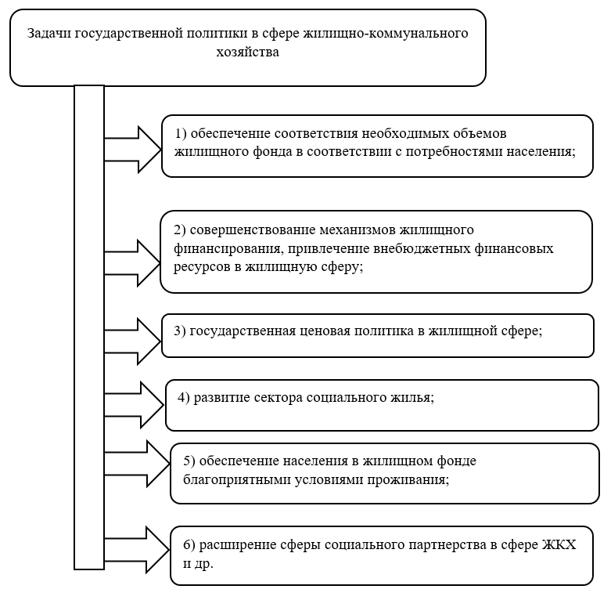
Рис. 1.2 Задачи государственной политики в сфере жилищно-коммунального хозяйства

Функциями государственной политики в сфере жилищно-коммунального хозяйства являются (рисунок 1.3) [41]:
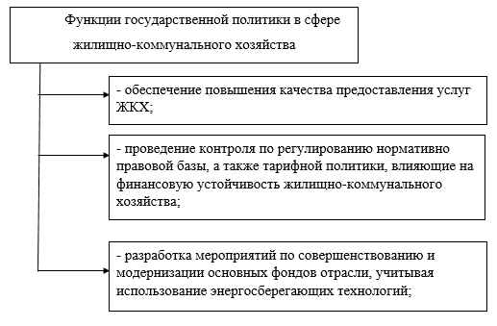
Рис. 1.3 Функции государственной политики в сфере жилищно-коммунального хозяйства

Структура государственной политики в сфере ЖКХ включает в себя три основных направления (рисунок 1.4) [23].

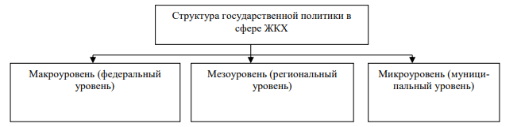
Рис. 1.4 Структура государственной политики в сфере ЖКХ

В качестве приоритетных направлений и государственной политики в жилищно-коммунальной сфере можно назвать следующие (рисунок 1.5):
Отметим, что государственная политика в сфере жилищно-коммунального хозяйства реализуется посредством определённых механизмов (финансовых, экономических, организационных, правовых, кадровых, информационных), позволяющих воздействовать на соответствующие процессы и деятельность определённых хозяйствующих субъектов. Прежде всего, данное направление государственной политики осуществляется с помощью нормативных правовых актов, государственных и федеральных целевых программ, оперативных решений органов власти («дорожные карты») и т.п. [40]
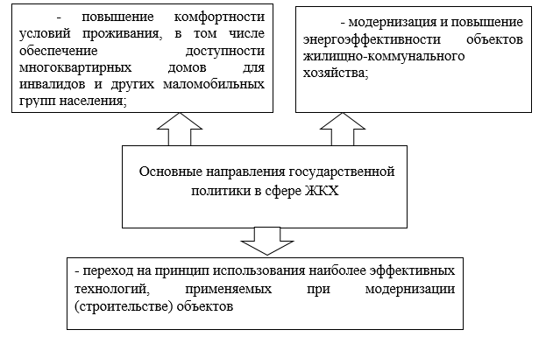
Рис. 1.5 Основные направления государственной политики в сфере ЖКХ

Таким образом, основными целями государственной политики в сфере жилищно-коммунального хозяйства являются повышение качества жизни населения путем повышения качества и надежности жилищно-коммунальных услуг, а также обеспечение их доступности для населения. Основными механизмами реализации государственной политики в сфере жилищно-коммунального хозяйства являются государственные программы, позволяющие сконцентрировать и использовать ресурсы на достижение результатов по конкретным направлениям.

1.2 Нормативные правовые основы жилищно-коммунального хозяйства в РФ

Ключевым звеном правовой базы деятельности субъектов ЖКХ в России является Конституция РФ. В документе указано, что органы государственной власти и органы местного самоуправления поощряют жилищное строительство, создают условия для осуществления права на жилище [5]. В совместном ведении Российской Федерации и субъектов РФ находится жилищное законодательство.
Помимо Конституции нормативно-правовое регулирование обеспечивается специальным отраслевым Жилищным кодексом Российской Федерации от 29.12.2004 № 188-ФЗ, в котором прописаны компетенции органов государственной власти РФ, органов региональной власти и органов местного самоуправления в области жилищных отношений [3].
Нормы, регулирования отношений в сфере ЖКХ, содержатся также в Гражданском кодексе Российской Федерации (Часть первая от 30 ноября 1994 г. № 51-ФЗ). Так, в главе 18 раскрывается содержание права собственности на жилые помещения, в том числе квартиры, и вытекающего отсюда права общей долевой собственности на общее имущество в многоквартирном доме, устанавливается право собственников квартир образовывать товарищества собственников жилья и определяется организационно-правовая форма ТСЖ как некоммерческой организации [2].
Также нормативно-правовая база регулирования ЖКХ обеспечивается Федеральным законом от 21.07.2007 г. № 185-ФЗ «О Фонде содействия реформированию жилищно-коммунального хозяйства» [22].
Градостроительный кодекс РФ регулирует отношения в области градостроительного планирования, застройки, благоустройства городских и сельских поселений, развития их инженерной, транспортной и социальной инфраструктур, рационального природопользования, сохранения объектов историко-культурного наследия и охраны окружающей среды в целях обеспечения благоприятных условий проживания населения [1].
К сфере регулирования ЖКХ, надо отнести Федеральный закон № 131 от 06.10.2003 г. «Об общих принципах организации местного самоуправления в РФ». В частности, в статьях «вопросы местного значения», перечислены области, относящиеся к сфере деятельности ЖКХ:
- организация в границах городского, сельского поселения, муниципального района, городского округа электро-, тепло-, газо- и водоснабжения населения, водоотведения, снабжения населения топливом;
- обеспечение малоимущих граждан, проживающих в городском, сельском поселении, муниципальном районе, городском округе и нуждающихся в улучшении жилищных условий, жилыми помещениями в соответствии с жилищным законодательством, организация строительства и содержания муниципального жилищного фонда, создание условий для жилищного строительства;
- организация мероприятий по охране окружающей среды в границах городского округа;
- организация ритуальных услуг и содержание мест захоронения;
- организация сбора, вывоза, утилизации и переработки бытовых и промышленных отходов;
- организация благоустройства и озеленения территории городского округа, использования, охраны, защиты, воспроизводства городских лесов, лесов особо охраняемых природных территорий, расположенных в границах городского округа;
- организация освещения улиц и установки указателей с названиями улиц и номерами домов [21].
Кроме федеральных законов в области регулирования жилищно-коммунальной сферы в Российской Федерации действует ряд подзаконных актов. Так, важным НПА является Постановление Правительства РФ от 06.05.2011 № 354 «О предоставлении коммунальных услуг собственникам и пользователям помещений в многоквартирных домах и жилых домов» (вместе с «Правилами предоставления коммунальных услуг коммунальных услуг собственникам и пользователям помещений в многоквартирных домах и жилых домов»). Правила регулируют отношения по предоставлению коммунальных услуг собственникам и пользователям помещений в многоквартирных домах, собственникам и пользователям жилых домов, в том числе отношения между исполнителями и потребителями коммунальных услуг, устанавливают их права и обязанности, порядок заключения договора, содержащего положения о предоставлении коммунальных услуг и др.
Существует также Постановление Правительства РФ от 06.05.2011 N 354 (ред. от 28.04.2022) "О предоставлении коммунальных услуг собственникам и пользователям помещений в многоквартирных домах и жилых домов" (вместе с "Правилами предоставления коммунальных услуг собственникам и пользователям помещений в многоквартирных домах и жилых домов"), предназначенное для исполнения гражданами-пользователями жилых помещений. Правила определяют порядок пользования жилыми помещениями государственного и муниципального жилищных фондов, а также принадлежащими гражданам на праве собственности жилыми помещениями в многоквартирных домах, и закрепляют ответственность за их несоблюдение [10].
Кроме того, действует Постановление Госстроя РФ от 27.09.2003 № 170 «Об утверждении Правил и норм технической эксплуатации жилищного фонда» (Зарегистрировано в Минюсте РФ 15.10.2003 № 5176). Документ определяет правила по эксплуатации, капитальному ремонту и реконструкции объектов жилищно-коммунального хозяйства, обеспечению сохранности и содержанию жилищного фонда, технической инвентаризации и являются обязательными для исполнения органами исполнительной власти субъектов Российской Федерации, органами государственного контроля и надзора, органами местного самоуправления [8].
Особое значение имеет Указ Президента РФ от 28.04.2008 г. № 607 «Об оценке эффективности деятельности органов местного самоуправления городских округов и муниципальных районов», который включает в число показателей индикаторы из сферы ЖКХ [19].
Приоритеты и цели государственной политики в жилищной и жилищно-коммунальной сферах определены Указом Президента Российской Федерации от 7 мая 2012 г. № 600 «О мерах по обеспечению граждан Российской Федерации доступным и комфортным жильем и повышению качества жилищно-коммунальных услуг» [17], а также Концепцией долгосрочного социально-экономического развития Российской Федерации на период до 2020 года, утвержденной распоряжением Правительства Российской Федерации от 17 ноября 2008 г. № 1662-р [6].
Анализ текущего законодательства позволяет сделать вывод о том, что полномочия органов местного самоуправления, установленные федеральными и региональными законами, отраслевыми нормативными актами, уставами муниципальных образований, в реальной действительности значительно шире, чем это предусмотрено в статье 17 Федерального закона № 131 «Об общих принципах организации местного самоуправления в РФ» [21].
Федеральным органом исполнительной государственной власти в этой сфере является Министерство строительства и жилищно-коммунального хозяйства Российской Федерации (Минстрой). Указ о создании данного министерства подписан 1 ноября 2013 года Президентом Российской Федерации [18].
Минстрой России осуществляет функции по выработке и реализации государственной политики и нормативному правовому регулированию в сфере строительства, архитектуры, градостроительства и жилищно-коммунального хозяйства, оказывает государственные услуги, управляет государственным имуществом в соответствующей сфере.
Надзорным органом в жилищно-коммунальном хозяйстве является Государственная жилищная инспекция (ГЖИ). Государственная жилищная инспекция – государственный исполнительный орган жилищного надзора за деятельностью ТСЖ и управляющих организаций ЖКХ в субъектах Российской Федерации.
Специалисты надзорного органа выявляют и пресекают нарушения в этой сфере со стороны и государственной власти, и местного самоуправления, и юридических лиц, и индивидуальных предпринимателей.
Инспекция осуществляет свою работу на основании положений Постановления Правительства РФ от 30.09.2021 г. N 1670, в котором утверждены Общие требования к организации и осуществлению регионального государственного жилищного контроля (надзора) [13].
Государственная жилищная инспекция находится в подчинении у региональных министерств ЖКХ, в некоторых регионах находится в подчинении вице-губернатора.
Деятельность по управлению многоквартирными домами подлежит обязательному лицензированию, об этом говорится в ст. 192 ЖК РФ [3].
Лицензирование деятельности по управлению многоквартирными домами включает в себя деятельность органов государственного жилищного надзора по лицензированию деятельности по управлению многоквартирными домами, осуществление лицензионного контроля. Лицензия предоставляется сроком на пять лет и действует только на территории субъекта Российской Федерации, органом государственного жилищного надзора которого она выдана.
Что касается оплаты за коммунальные услуги, что их стоимость индексируется каждый год Правительством РФ.
Так, Правительство России утвердило индексы изменения платы за коммунальные услуги в среднем по регионам на 2022 год. [15 ]
Согласно постановлению, в первом полугодии 2022 года плату за коммунальные услуги индексировать не будут. Во втором полугодии индексация будет варьироваться от 2,9% до 6,5% в зависимости от региона, говорится в документе.
Наименьшие показатели предполагаются в Свердловской области (2,9%), Марий Эл (3,2%) и Чукотском автономном округе (3,3%). Наибольшая индексация ожидается в Чечне (6,5%), Санкт-Петербурге (6,3%), Севастополе, Крыму и Татарстане (по 6,2%), а также в Москве, Якутии и Дагестане (6%)/
Надо отметить, что законодательство в сфере ЖКХ не стоит на месте и постоянно развивается. Так, в 2021 году было принято 27 федеральных законов, более 150 знаковых для отрасли ЖКХ поправок, 3 указа Президента, 2 распоряжения Президента, 170 постановлений Правительства и 282 распоряжений Правительства РФ в области ЖКХ [46].
Стратегия 2030 задает рекомендуемые ориентиры, которые в дальнейшем будут использоваться законодателями для формирования соответствующей нормативном базы.
Собственно, по ЖКХ в Стратегии 2030 приведено всего 6 разделов:
– развитие жилищно-коммунального хозяйства;
– управление жилищным фондом;
– энергоэффективность, капитальный ремонт и модернизация жилищного фонда;
– коммунальная инфраструктура;
– экологическая эффективность предприятий жилищно-коммунального хозяйства;
– профессиональная трансформация в сфере ЖКХ.
Для привлечения инвестиций в модернизацию коммунальной сферы государство планирует использовать механизм концессий. При нем имущество будет оставаться в руках у государства, а финансироваться частником.
Предполагается, что в результате реализации Стратегии к 2030 году будет:
– увеличена доля населения, удовлетворенного предоставляемыми жилищными условиями и услугами (превысит 75%);
– обеспечено ежегодное проведение капитального ремонта в МКД площадью не менее 170 млн. кв. м.;
Остальные цели носят в большей степени декларативный или неизмеримый характер, а механизмы их достижения (помимо концессий) – не раскрываются.
Планируемые итоги реализации Стратегии к 2030 году должны будут иметь следующий вид (рисунок 1.6).

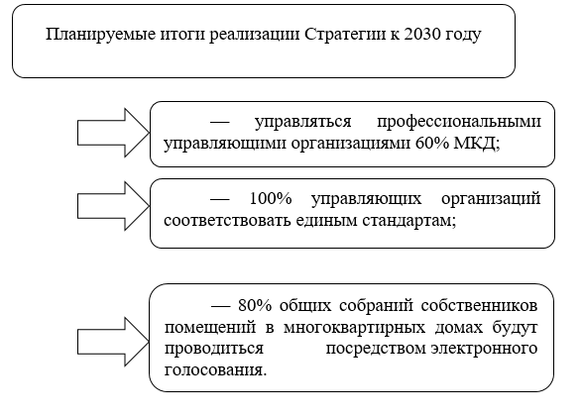
Рис. 1.6. Планируемые итоги реализации Стратегии к 2030 году

Рекомендации по энергоэффективности, капитального ремонту и модернизации жилищного фонда – носят обширный общий характер и в Стратегии не конкретизируются.
Целевые ориентиры к 2030 году по развитию коммунальной инфраструктуры представлены на рисунке 1.7.
Стратегия 2030 отводит много вниманию профессионализации рынка ЖКХ-услуг. Низкое качество услуг связано с непрестижностью сферы, нежеланием молодежи работать в сфере жилищного управления. Образование кадров, как полагают авторы Стратегии 2030, позволит снизить их дефицит к 2030 году.
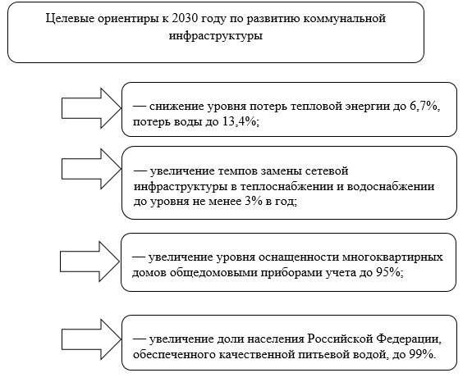
Рис. 1.7. Целевые ориентиры к 2030 году по развитию коммунальной инфраструктуры

Можно сделать вывод, что с принятием рассматриваемой выше стратегии, государственное регулирование сферы ЖКХ будет направлено на достижение целевых ориентиров, а также на обеспечение исполнения всех рекомендаций, закрепленных в данной Стратегии.
Таким образом, законодательство Российской Федерации в области регулирования деятельности жилищно-коммунального комплекса имеет развитую структуру и охватывает практически все сферы этой отрасли. Ключевыми документами являются Гражданский кодекс РФ, Жилищный Кодекс и Федеральный закон «О государственных и муниципальных унитарных предприятиях».

1.3 Проблемы управления и развития жилищно-коммунальной сферы

Несмотря на современный темп жизни и новомодные возможности технологий, сектор жилищно-коммунального хозяйства отстает на 5…10 лет. Данное сравнение актуально при анализе секторов иных инфраструктур. При аналитическом изучении данных можно с уверенностью утверждать о том, что ситуация усугубляется с каждым годом.
Основная проблема, стоящая перед отраслью, заключается в том, что, по мнению потребителей услуг жилищно-коммунального хозяйства, результатом деятельности сферы ЖКХ должно стать формирование комфортных и безопасных условий для проживания людей, причем важной составляющей таких условий является обеспечение функционирующей инфраструктуры [30].
Практика же показывает, что поставщик на эту ситуацию имеет свою точку зрения. Прибыль - это та цель, к которой он стремится. При этом затраты на содержание жилищного хозяйства должны быть в минимальных объемах.
Общеустановленный факт, что на всей территории России предприятия, которые оказывают услуги в сфере жилищно-коммунального хозяйства, относятся к деятельности наплевательски. Их деятельность в корне не соответствует потребностям современного человека и уровню жизни. С приходом технологий в современность, сфера ЖКХ остается на прежнем уровне развития. Устаревшая техническая база, отсутствие новых разработок для ведения деятельности и иные причины являются поводом для неисполнения запросов населения и их ожиданий.
Конечно, этому есть несколько причин. Руководители в сфере ЖКХ не стремятся к развитию своей деятельности. Благодаря изношенности жилищного фонда и недостаточной вместительности, устаревших коммуникаций, россиянам приходится мириться с высокими потерями энергоносителей и громадными платежами за услуги. Как результат, коммуникации работают с минимальной эффективностью [4].
Если анализировать работу в сфере жилищно-хозяйственных коммуникаций по регионам, то становится ясным: установленные стандарты нельзя даже близко отнести к реальному положению дел в отдельных в стране. Зачастую потенциал, заложенной мощности сетей занижен и спрос на энергоресурсы, который характеризуется своим ростом с каждым годом, оказывается неудовлетворенным в полном объеме.
Возрастающие нагрузки в сетях ведут лишь к сбоям в работе и постоянному простою. Предприятиям, задействованным в данной сфере, приходится постоянно проводить ремонтные работы [23].
Следующей причиной, которая ведет к хаосу в жилищных хозяйственной сфере, является непрофессионализм сотрудников. Работники не проходят обучение и переобучение, не подтверждают свою квалификацию. С целью вывоза мусора, уборки подъезда и придомовой территории необходимо значительное количество сотрудников с достойной оплатой.
Однако на предприятиях сфере набор сотрудников не ведется в полном объеме, поэтому на данные виды работ отправляются лишь небольшое количество служащих. Вышеуказанные и иные причины, которые привели к застою и разрухе в жилищном хозяйстве, возникли благодаря отсутствию контроля государства.
Самой актуальной проблемой является оплата за коммунальные услуги. На фоне практически полного отсутствия деятельности в сфере ЖКХ, оплата за оказание услуг взимается в полном объеме и ежегодно растет.
Потребителей не устраивает и непрозрачность процесса установления тарифов на оказанные услуги. Схема ценообразования довольно сложная и не дает возможности для простого обывателя понять всю ее схему. Как следствие, развивается коррупция на этом фоне [30].
Отсутствие разных тарифов для элитного жилья, общежитий, коммунальных и классических квартир привело к единой ставке на жилищно-коммунальные услуги: тариф один – что за малогабаритную квартиру, что за за элитный пентхаус. По факту оказывается, что размер оплаты за использование коммунальных услуг превышает ее фактическую стоимость содержания. В России нет практики по индивидуальным ставкам в конкретно каждом случае для многоквартирного дома, например.
Отсутствие госконтроля привело к неуправляемости предприятий, функционирующих в сфере ЖКХ. Оценивать качество предоставляемых услуг для населения некому. Поэтому данная проблема является наиболее актуальной для России [31].
Организации, которые задействованы в деятельности жилищно-хозяйственной сферы, невозможно заставить работать на определенном уровне. Такие предприятия не имеется рычагов воздействия государства. В договорах по оказанию жилищно-коммунальных услуг населению не прописаны обязательства и ответственность за невыполнение взятых обязанностей.
Износ жилищных фондов очень высок по всей территории России. Данная проблема актуальна для любого региона. В аварийном и ветхом жилье проживает более 1000000 человек на начало 2021 года. Программа - переселения не дает положительных результатов [23].
В настоящее время существуют и другие проблемы ЖКХ, рейтинг которых на начало первого квартала 2021 года приводится в таблице 1.1. [45]

Таблица 1.1
Рейтинг проблем ЖКХ
Позиция в рейтинге | Тематика проблем, волнующих граждан | Количество обращений | % от количества обращений
1 | Начисление платы за ЖКУ | 4 043 | 14,0%
2 | Неудовлетворительное состояние, содержание и ремонт МКД | 4 039 | 14,0%
3 | Качество коммунальных услуг | 3 642 | 12,7%
4 | Управление МКД | 3 393 | 11,8%
5 | Капитальный ремонт | 2 463 | 8,6%
6 | Благоустройство придомовой территории | 2 245 | 7,8%
7 | Общие собрания собственников | 1 117 | 3,9%
8 | Обращение с ТКО | 1 132 | 3,9%
9 | Общее имущество (состав, возврат, распоряжение) | 872 | 3,0%
10 | Иные | 5 846 | 20,3%
 | Всего обращений: | 28 792

Рейтинг составлен по данным Общероссийского центра общественного контроля в сфере ЖКХ, который осуществляет формирование и координацию в субъектах РФ сети общественных организаций в сфере ЖКХ.
Рейтинг формируется ежеквартально сотрудниками центра. Статистические данные включают в себя все обращения граждан, которые поступают в центр общественного контроля. Также за основу берутся заявления от населения, которые поступают по горячим линиям и в рамках приема граждан. Подать такие заявления можно и по электронной почте, через официальные сайты или по почте России.
На основе анализа этих данных составляется рейтинг. Цель его создания - это выявление направлений, которые требуют незамедлительного реформирования и реагирования со стороны государства. Благодаря ему вносятся изменения в правовое регулирование деятельности жилищно-хозяйственного комплекса. Таким образом, происходит обеспечение исполнения прав, гарантированных государством в сфере жилищно-коммунального хозяйства.
Сравним 3 года. За целый год 2021 было отправлено в региональные центры НП «ЖКХ Контроль» 28 792 обращений. Если сравнивать с 2020 годом, то в прошлом году наблюдается уменьшение обращений на 11,9% (на 3 897 обращений). Статистические данные 2019 года свидетельствует о том, что в 2021 количество обращений увеличилось на 3% и составило на 885 обращений больше.
Анализ заявлений и реальной ситуации в стране свидетельствует о том, что за 2020 год во 2 и 3 квартале период пандемии негативно отразился на сфере ЖКХ в целом. На период пандемии Ковид-19 вводились меры с жесткими ограничениями, в этот период наблюдаются самоизоляция и внедрение нового дистанционного режима работы. В соответствии с этим за 2 вышеуказанных квартала было увеличено количество обращений граждан.
Как следствие, у органов появилась возможность зафиксировать факты нарушения в рабочий период времени. Так же водились и послабления в работе для управляющих компаний. Например, действующий запрет на проведение проверок отрицательно сказался на оказании услуг. Если рассматривать 2020 год более подробно, то в 3 квартале количество жалоб значительно больше аналогичного показателя, полученного в первом квартале этого же года: разница составила 17,5%.
Эксперты обозначили такой момент: на территории всех субъектов в 2021 году, стало уравнивание количества обращений по вопросам, связанным с платой за жилое помещение и коммунальные услуги (4 043 обращения 14%) и качество услуг, за которые такая плата взимается (4 039 обращений 14%). Идет медленный процесс формирования сознательной позиции в отношении качества услуг и их стоимостного выражения. В период 2020 года 2 критерия (качество и цена) имеют серьезные разногласия.
Основываясь на анализе рейтингов изучения проблем в области ЖКХ в течение 3 лет в России можно сделать выводы о круге проблематик, которые проявляются стабильно и постоянно.
Круг проблем, которые необходимо решать на государственном уровне в жилищной хозяйственной сфере:
1. Качество оказываемых услуг по содержанию и ремонту общего имущества в многоквартирных домах. Заявлений и жалоб по данной теме было 15,5 % за 2019 году, выросло до 16,3 % в 2020 году и сохранилось на пороге 14% в 2021 году.
2. Выплаты за жилищно-коммунальные услуги – это вопрос остается открытым на протяжении многих лет. По данной теме было составлено обращений в 2019 году 15,7%. На следующий год данная тема немного снизила свою планку до 14%. Данный показатель сохранился в аналогичном размере в 2021 году.
У населения множество вопросов относительно тарифов на коммунальные услуги, которые ежегодно повышаются. Остается по-прежнему неясным и порядок формирования размер оплаты за оказанные услуги.
Управляющие компании отмечают следующую проблематику по этому вопросу. Для корректировки размер оплаты проводится общее собрание жильцов. Если в доме есть совет жильцов, который разбирается в данной тематике, то многие собственники жилья выступают за благоустройство территории и организацию безопасной среды посредством имеющихся на расчетном счете денег. Они не готовы доплачивать за более высокое качество обслуживания.
Если услуги оказаны некачественно, то перерасчет проводится по странной схеме, которая остается недоступной для понимания жильцов. Конечно, в нашей стране предлагается оформить субсидию и компенсацию. Однако в этих вопросах приходится доверять посторонним сотрудникам, а не рассчитывать примерную стоимость собственноручно. Данный факт делает расчет платы за коммунальные услуги непрозрачным, что вызывает сомнения у потребителей услуг ЖКХ, вызывая таким образом негативное отношение к управляющим компаниям.
Отопление и его уплата является больной темой для каждого жителя страны. При запуске отопления в осенний период часто происходят сбои в общедомовых приборах учета. Соответственно собственники получают высокие начисления по оплате согласно нормативам или по средней величине потребления.
3. Совет дома составляет перечень проблематик конкретно каждого строения, находящихся на их территории и в ведомстве. Сложный процесс управления многоквартирным домом включает в себя множество вопросов. От совета дома было подано 3108 обращений, что составило 11,2% за 2019 год. В пандемию 2020 года оформлены 3948 обращений, 12,1%. За прошлый год принято и обработано 11,8 % жалоб.
Совет дома непосредственно работают не только с управляющими компаниями, но и аварийно-диспетчерскими службами. В их обязанности входит оформление документов, составление заявок на обслуживание и ремонт, взаимодействие с органами власти. Выявление проблем не только в доме, но и на придомовой территории также входит в обязанности совета дома. Для организации детской площадки, опиловка деревьев, обработка подвалов от клещей и блох - это и многое другое решается силами жильцов, входящих в совет дома. Они обязаны оставить заявку на решение конкретных задач, проследить за выполнением и качеством работ.
В России нет системы “единое окно”. Поэтому заявки, обращения и жалобы приходится оставлять на различных сайтах, либо личное посещение, или иными другими способами во многих инстанциях. Синдром “отфутболивания” реализуется на практике повсеместно.
Наблюдается и отсутствие взаимодействия между управленцами и собственниками помещений. Это подтверждает и рейтинг, который составляется также по этой позиции.
Совет дома необходим для каждого многоквартирного дома. В него должны входить не только активные жильцы, но и грамотные специалисты, разбирающиеся в разных сферах. От того, насколько четко и грамотно составлены вопросы, и задачи для управляющих организаций зависит качество оказания услуг и решение проблем.
На данный момент отсутствует обязанность для сотрудников управляющих компаний подписывать акты выполненных работ председателем совета. Этим активно пользуются недобросовестные исполнители.
Назрела необходимость для внесения корректировок в кодекс нашей страны об административных правонарушениях. В первую очередь это касается лиц, которые несут ответственность за всю деятельность управления коммунальным хозяйством. За ненадлежащее обслуживание и эксплуатацию, отсутствие поверки общедомовых приборов учета коммунальных ресурсов следует налагать штрафы на руководство.
4. Согласно рассматриваемого нами рейтинга можно утверждать: за 2021 год зафиксировано максимальное количество жалоб по коммунальным услугам. Если в далеком 19 году было лишь оформлена 2220 жалоб что составило 8% от общего рейтинга, то за 20 год, количество обращений достигло 3104 штуки (9,5%). За анализируемый период жалоб было подано 3642 - 12,7%.
Из бюджетов разных уровней постоянно отправляются средства для модернизации коммунальной инфраструктуры. Однако видимых результатов не наблюдается. Бездействие управляющих компаний минимизирует результат от вливания дотаций. Поэтому внутридомовые инженерные системы остаются в плачевном состоянии многие годы.
Отдельно стоит сказать о таком разделе как «Обращение с твердыми коммунальными отходами». Если 2019 году данная тема показалась актуальной, и жалоб поступало по 8,6% по сравнению с иными блоками. В 2021 году обращения и жалобы по этой теме снизились до 3,9%. Это удалось достигнуть за счет получения нового механизма по обращению с отходами и реализации на практике.
Благоустройство придомовых территорий и их содержание также не всегда устраивают жильцов дома. За июль-ноябрь прошлого года был зафиксирован всплеск жалоб. 8,6% заявлений было подано во втором квартале и 10,6 % - в 3 квартале.
5. ТКО в квитанциях идет отдельной строкой. Это также одна из основных проблем, с которой пытаются бороться активные жильцы дома. Мусорная реформа была принята 3 года назад. Однако до сих пор большая часть проблем оказалась не решенной.
В первое время, когда появилась эта строчка в квитанции, данная сумма населением не оплачивалась. Поступало огромное количество жалоб и обращений по этому вопросу. В 2021 году начались массовые суды, так как в 2022 году срок исковой давности по первым платежам истекал.
Решить проблему начислений можно было бы путем внесения изменений в Постановлении Правительства РФ от 06.05.2011 N 354 (ред. от 01.02.2021) "О предоставлении коммунальных услуг собственникам и пользователям помещений в многоквартирных домах и жилых домов". Сейчас начисления проводятся исходя из количества квадратных метров, принадлежащих собственнику. Данный расчет проводится независимо от того, дачный участок, деревенский дом или квартира.
На сегодняшний день, если собственник помещения отсутствует более 5 дней подряд, начисление производится в полном объеме. Особенно остро стоит вопрос для деревенских жителей и дачных домов, в которых проживание лишь летом.
6. В квитанции имеется строка и по капремонту. Данная тема актуальна для любого жилого дома. За 2019 год было получено обращений 8,8 %. Чуть больше жалоб отправлено за 2020 год - 9,4%. И в 2021 году заявления оформили 8,6%.
Во время капитального ремонта отмечаются нарушения выполнения работ и сроков. А в некоторых случаях фиксируется причинения ущерба как лично так общему имуществу дома. При этом подрядчик и регоператор оказываются недоступными.
МАКСИМ, ЗДЕСЬ, В ЭТОЙ ГЛАВЕ, МОЖНО ДАТЬ ДАННЫЕ ПО ЖЭУ В ЦЕЛОМ! ИЗ ДАННЫХ РОССТАТА,,
Стройконтроль оплачивается жильцами и при этом они остаются в неведении об этом.
Помимо оплаты услуг стройконтроля жильцы не знают определенных требований, которые можно предъявлять. Также стоит отметить улучшение ситуации по нарушению порядка принятия решений о проведении капремонта.
Управляющая компания не стремится сообщать о необходимости принять решение совета дома для проведения капремонта. Зачастую сами жильцы изъявляют нежелание принимать участие в этом. В таком случае впоследствии они не имеют права участвовать в приемке работ.
7. Жители многоквартирных домов могут вернуть в собственность общие помещения. С этой целью стоит обращаться в Федеральную комиссию НП «ЖКХ Контроль». После официального подтверждения совершения данного вида сделок можно использовать такие помещения с определенной целью. Например, сдача в аренду для магазина. В таком случае удается снизить затраты жильцов дома на содержание и этого имущества.
Как и в других пунктах, указанных выше, здесь также отсутствует единый механизм решения проблем. За прошлый год поднимался данный вопрос 872 раза, что составило 3% от общего объема жалоб. В 2019 году этот объем был несколько ниже и составлял 2,4% или 668 обращений. Максимальный показатель заявлений по данному пункту. Был зафиксирован в 2020 году на уровне 3,2% - 1041 обращений.
На основе рейтинга, который мы анализируем в данный момент, можно судить об увеличивающимся уровне грамотности потребителей. Деятельность НП «ЖКХ Контроль» заключается не только в составлении рейтинга и его анализе. Сотрудники помогают восстанавливать права потребителей и устранять причины нарушений.
Подводя итоги по первой главе, необходимо констатировать, что государственная политика в области ЖКХ продолжала совершенствоваться в последние годы, была направлена на повышение комфорта жизнедеятельности населения, являющегося основным потребителем жилищно-коммунальных услуг, однако, тем не менее, существуют проблемы в данной сфере.

ГЛАВА 2 АНАЛИЗ И ОЦЕНКА УПРАВЛЕНИЯ В СФЕРЕ ЖКХ В ООО "УПРАВЛЯЮЩАЯ КОМПАНИЯ "ЧКАЛОВСКАЯ"

2.1. Организационно-экономическая характеристика ООО "Управляющая компания "Чкаловская"

ООО "Управляющая компания "Чкаловская» осуществляет деятельность в сфере управления эксплуатацией жилого фонда за вознаграждение или на договорной основе.
Юридический адрес: 620023, Свердловская обл., г. Екатеринбург, пл Жуковского, 1, оф.201.
Исследуемая организация является коммерческой и организована в форме общества с ограниченной ответственностью. В качестве учредителей данной организации зарегистрировано два участника:
1) Индивидуальный предприниматель Елисейкина Марина Игоревна. На долю индивидуального предпринимателя приходится 86% уставного капитала организации, то есть 860 тыс. руб.;
2) ООО "Управляющая компания "Чкаловская". На долю организации приходится 14% уставного капитала, а именно 140 тыс. руб.
ООО "УК "Чкаловская" имеет лицензию на право осуществлять предпринимательскую деятельность по управлению многоквартирными домами, с учетом особенностей лицензирования предпринимательской деятельности по управлению многоквартирными домами, установленных Жилищным кодексом Российской Федерации.
Руководителем организации (лицом, имеющем право без доверенности действовать от имени юридического лица) является директор Козлов Дмитрий Сергеевич.
В 2021 году среднесписочная численность работников ООО "УК "Чкаловская" составила 21 человек, то есть численность работников сократилась на 2 человека по сравнению с предыдущим годом.
Уставный капитал ООО "Управляющая компания "Чкаловская" составляет 1 млн руб. Это значительно больше минимального уставного капитала, установленного законодательством для ООО (10 тыс. руб.). Отметим, что только 14% уставного капитала (140 тыс. руб.) в данный момент принадлежит самому обществу.
Организация значится в реестре как среднее предприятие. Согласно законодательству РФ средними являются организации с годовой выручкой до 2 млрд. руб. и численностью сотрудников до 250 человек (в легкой промышленности – до 1000 чел.).ЧЕГО РАДИ? ПОСМОТРТЕ НОРМАТИВЫ,,,
ООО "Управляющая компания "Чкаловская" находится на общем режиме налогообложения, то есть не применяет специальных режимов налогообложения. Бухгалтерский учёт ведется по общей системе с использованием учетных регистров в соответствии с Планом счетов.
Рассмотрим характеристику абсолютных показателей ООО "Управляющая компания "Чкаловская" за 2019 - 2021 гг, которые представлены в таблице 2.1.
По данным таблицы 2.1 видно, что выручка ООО "Управляющая компания "Чкаловская" увеличилась в 2021 году в 1,01 раза, а снижение затрат на оказание услуг в сфере ЖКХ по основным видам деятельности произошло на 0,2%, коммерческих расходов – на 20,2% тем не менее, не привело к положительному финансовому результату, что позволяет сделать вывод о том, что темпы роста цен на услуги ЖКХ не обеспечивают покрытие расходов организации.
Рост коммерческих расходов в 2021 году составил 37992 тыс. руб., что обусловлено увеличением расходов на содержание территорий.
Таким образом, ООО "Управляющая компания "Чкаловская" не удалось получить желаемый положительный финансовый результат, однако при этом убыток от продаж сократился почти в 2 раза в 2021 году что оценивается нами как положительный факт (сокращение убытка).
Отметим, что в 2021 году наблюдается рост выручки от реализации услуг ЖКХ, что оценивается нами положительно на фоне регрессивной динамики выручки в предыдущем периоде.
ГДЕ ДАННЫЕ ПО ОБЪЕКТАМ, КООРЫЕ ОБСЛУЖИВАЕТ ВАША УК?? ЕСЛИ ОНА ВЫПОЛНЯЕТ ТОЛЬКО УПРАВЛЕНЧЕСКИЕ ФУНКЦИИ, ТО ВСЕ РАВНО НУЖН ПРИВЕСТИДАННЫЕ ПО ВХОДЯЩИХ В СОСТАВ СТРУКТУР ЖЭУ И ЖИЛОГО ФОНДА!!
Таблица 2.1
Характеристики абсолютных показателей ООО "Управляющая компания "Чкаловская" в 2019 – 2021 годах
Показатель | Годы |  |  | Отклоне-ния 2020 от 2019, + – тыс. руб | . Отклоне-ния 2021 от 2020, + – тыс. руб. | Темп динамики 2020  к 2019, % | Темп динамики 2021 к 2020, %
 | 2019 | 2020 | 2021
Выручка от реализации, тыс. руб. | 959220 | 691242 | 698100 | -267978 | 6858 | 72,1 | 101,0
Себестоимость оказанных услуг, тыс. руб. | 902124 | 682555 | 680965 | -219569 | -1590 | 75,7 | 99,8
Коммерческие расходы, тыс. руб. | 50232 | 47796 | 37992 | -2436 | -9804 | 95,2 | 79,5
Прибыль от продаж, тыс. руб. | 6864 | -39109 | -20857 | -45973 | 18252 | -569,8 | 53,3
Прочие расходы, тыс. руб. | 68072 | 37894 | 25863 | -30178 | -12031 | 55,7 | 68,3
Прочие доходы, тыс. руб. | 21925 | 40840 | 20585 | 18915 | -20255 | 186,3 | 50,4
Чистая прибыль, тыс. руб. | -36101 | -45562 | -23610 | -9461 | 21952 | 126,2 | 51,8
Фонд оплаты труда, тыс. руб. | 15120 | 16991 | 17383,95 | 1871,1 | 392,85 | 112,4 | 102,3
Среднесписочная численность работников, тыс. руб. | 25 | 23 | 21 | -2 | -2 | 92,0 | 91,3
Среднегодовая стоимость основных средств, тыс. руб. | 16801 | 29941 | 28663 | 13140 | -1278 | 178,2 | 95,7
Среднегодовая стоимость оборотных средств, тыс. руб. | 1938097 | 1628857 | 1697372 | -309240 | 68514,5 | 84,0 | 104,2
Среднегодовая стоимость запасов, тыс. руб. | 8881 | 6560 | 4098 | -2321 | -2462,5 | 73,9 | 62,5
Дебиторская задолженность, тыс. руб. | 1406708 | 1488884 | 1493542 | 82175,5 | 4658 | 105,8 | 100,3
Кредиторская задолженность, тыс. руб. | 1628029 | 1219250 | 1150672 | -408779 | -68579 | 74,9 | 94,4

ЗАДОЛЖЕННОСТЬ НЕВОЗМОЖНАЯ!
ВОТ И МИЛЛИАРДЫ,, ОТКУДА?
Отчетность организации представлена в Приложении, а также в открытых источниках, например на сайте https://www.audit-it.ru/ [44].
По нашему мнению, на сокращение выручки от услуг ЖКХ, а также получение отрицательного финансового результата в 2020 году и последующем периоде обусловлено снижением способности населения в срок платить за услуги ЖКХ, снижением потребляемых услуг по причине ограничений, вызванными условиями пандемии новой коронавирусной инфекции.
Снижение темпов роста убытков от продаж обусловлено стабилизацией рынка ЖКХ в 2021 году, а также ростом тарифов на коммунальные платежи.
В связи с ограничениями, введёнными из-за пандемии, растёт задолженность граждан за жилищно-коммунальные услуги, о чем свидетельствует рост дебиторской задолженности в 2020 году на 5,8%.
Рассматривая абсолютные показатели результативности деятельности исследуемой организации, можно подытожить: падение доходов граждан, самоизоляция и отказ от ряда мер воздействия на должников привели к падению собираемости платежей за ЖКУ.
Рассмотрим относительные показатели использования составляющих производственного потенциала, которые представлены в таблице 2.
На основе выполненных в таблице 2 расчетах сделаем выводы о важнейших экономических показателях.
По данным таблицы 2.2 можно отметить, что величина затрат на рубль выручки от реализации услуг ЖКХ ООО "Управляющая компания "Чкаловская" в 2021 году имела тенденцию к снижению, что оценивается нами положительно. Несмотря на то, что расходы организации превышали доходы в 2020-2021 годах, как положительный факт следует отметить снижение темпов роста этих расходов, что, по сути, и сократило убыток, полученный в 2021 году по сравнению с 2020 годом.

Таблица 2.2
Основные экономические показатели деятельности ООО "Управляющая компания "Чкаловская" за 2019 – 2021 годах
Показатели | Годы |  |  | Отклоне-ния 2020 от 2019, + – тыс. руб. | . Отклоне-ния 2021 от 2020, + – тыс. руб. | Темп динамики 2020  к  2019, % | Темп динамики 2021  к  2020, %
 | 2019 | 2020 | 2021
Производительность труда, тыс.руб./чел. | 38368,8 | 30054,0 | 33242,9 | -8314,8 | 3188,9 | 78,3 | 110,6
Затраты на 1 руб. выручки, руб. | 0,993 | 1,057 | 1,030 | 0,1 | 0,0 | 106,4 | 97,5
Чистая прибыль (убыток) на одного работника, тыс. руб. | -1444,0 | -1981,0 | -1124,3 | -536,9 | 856,7 | 137,2 | 56,8
Зарплата среднегодовая одного работника, тыс. руб. | 604,8 | 738,7 | 827,8 | 133,9 | 89,1 | 122,1 | 112,1
Рентабельность продаж, % | 0,72 | -5,66 | -2,99 | -6,4 | 2,7 | -790,7 | 52,8
Фондоотдача, руб. | 57,1 | 23,1 | 24,4 | -34,0 | 1,3 | 40,4 | 105,5
Коэффициент оборачиваемости оборотных средств, об. | 0,49 | 0,42 | 0,41 | -0,1 | 0,0 | 85,7 | 96,9
РОСТ ЗП БЛЬШОЙ ПРИ УХУДШЕННИИ ПОКАЗАТЕЛЕЙ..
По нашему мнению, тенденция уменьшения доходов населения в условиях пандемии Ковид-19 негативно отразилось на сфере ЖКХ. В частности, на своевременности оплаты жилищно-коммунальных услуг: оплата за пользование коммунальными услугами поступала в 2020-2021 годах не всегда в срок, и не полной мере, что отрицательно отразилось на величине финансового результата управляющих компаний, в том числе и ООО "Управляющая компания "Чкаловская".
В качестве дополнительного фактора снижения затрат необходимо назвать внедрение мероприятий по экономии затрат в организации. Таким образом, затраты на рубль выручки снизились в 2021 году на 2,5% по сравнению с 2020 годом.
Необходимо отметить факт снижения затрат на рубль выручки в 2021 году как положительный.
На фоне уменьшения величины убытка организацией осуществляется наращивание оборотных средств в 2021 году. Так, необходимо отметить повышение их стоимости в 2021 году в 1,04 раза, что логично можно объяснить ростом дебиторской задолженности и денежных средств на расчетных счетах.
Так, величина денежных средств в 2021 году увеличилась на 26%, однако это не привело к укреплению платежеспособности исследуемой организации. Так, на конец 2021 года коэффициент текущей ликвидности составлял 1,2 при нормативном значении не менее 2, что свидетельствует о низкой платежеспособности управляющей компании.
Наблюдается снижение величины запасов организации, а также их удельный вес в структуре оборотных активов незначителен, что свидетельствует о грамотном управлении запасами организации.
Необходимо констатировать, что проводимая ООО "Управляющая компания "Чкаловская" политика управления запасами (приводящая к их снижению в части материалов) имеет позитивные последствия, которые проявляются в сокращении затрат на хранение (аренда складских помещений, расходы на их содержание, страхование имущества и т.д.); снижение затрат, обусловленным наличием риска потерь вследствие порчи, устаревания, бесконтрольного их использования.
Необходимо отрицательно оценить факт превышения задолженности дебиторов ООО "Управляющая компания "Чкаловская" над задолженностью организации своим кредиторам в 2021 году.
Такая ситуация объясняется тем, что погашение задолженности дебиторами, выполнение ее инкассации и осуществление поступления денежных средств от потребителей услуг ООО "Управляющая компания "Чкаловская" предоставляет возможность организации в свою очередь в установленный договорной срок осуществлять расчеты со своими кредиторами, в частности, с поставщиками услуг ЖКХ.
Сумма расходов на оплату труда персонала в 2021 году увеличилась в 1,023 раза, что вызвано ростом заработной платы персонала ООО "Управляющая компания "Чкаловская" в этом периоде.
Размер производительности труда в 2021 г. в сравнении с 2020 годом увеличился значительно – на 10,6% (рассчитанный показатель производительности по выручке от продаж), что на фоне снижения данного показателя в 2020 году оценивается нами положительно.
По данным таблицы 2 можно сделать вывод, что в 2021 году отмечается превышение темпов роста средней заработной платы над темпами производительности труда, что признается негативной тенденцией и является причиной возникновения дополнительных затрат на оплату труда персонала за счет понижения эффективности выстроенной в исследуемой организации системы мотивации.
Значение коэффициента оборачиваемости оборотных средств в 2019-2021 году снизилось на 0,11 оборота, что является свидетельством ухудшения использования оборотных средств, то есть замедление оборачиваемости оборотных средств требует привлечение в оборот дополнительной их суммы.
Далее необходимо отметить рост показателя рентабельности продаж (по модулю), что является свидетельством повышения эффективности деятельности организации по основным направлениям (услуги ЖКХ).
Таким образом, можно отметить некоторое повышение эффективности деятельности исследуемой организации, о чем свидетельствует сокращение убытка по основной деятельности (оказание услуг ЖКХ).
Таким образом, учитывая. что в годы пандемии экономическая деятельность организаций ЖКХ находится в условиях тяжелой стагнации, нами дана в целом положительная её оценка для ООО "Управляющая компания "Чкаловская": в 2021 году наблюдается снижение уровня затрат, приходящихся на рубль выручки, а также имеет место положительная динамика показателя рентабельности продаж, что в целом является позитивной стороной экономической деятельности исследуемой организации.
Отметим, что положительную оценку получает экономическая деятельность управляющей компании по той причине, что наблюдается снижение убытка в 2021 году по сравнению с кризисным 2020 годом.
Тем не менее, деятельность ООО "Управляющая компания "Чкаловская" можно охарактеризовать превышением темпов роста заработной платы работников над темпами роста производительности труда, что является, свидетельствует недостаточно эффективной деятельности организации в области управления персоналом.
Выявленные нами недостатки, безусловно, требуют решения вопроса по разработке мероприятий, направленных на повышение эффективности использования имеющегося экономического потенциала, а также на совершенствование системы управления организацией.

2.2. Исследование системы управления ООО "Управляющая компания "Чкаловская"

Основным видом деятельности общества с ограниченной ответственностью «Управляющая компания "Чкаловская"» является управление жилым фондом в соответствии с требованиями Жилищного кодекса РФ, постановлений Правительства РФ, Министерства регионального развития РФ и другими нормативно-правовыми актами в жилищной сфере. Численность персонала организации включает 21 человек.
Для реализации целей деятельности предприятие осуществляет следующие виды деятельности (рисунок 2.1).
Руководитель ООО "Управляющая компания "Чкаловская", который занимает должность директора, осуществляет непосредственное руководство деятельностью управляющей компании, распределяет обязанности между сотрудниками, обеспечивает организованность и надлежащую служебную дисциплину, взаимодействие сотрудников между собой согласно их должностным обязанностям.
На рис. 6 представлена организационная структура управления исследуемой организации.
Среди главных функций управления ООО "Управляющая компания "Чкаловская" можно выделить следующие (рисунок 2.2).
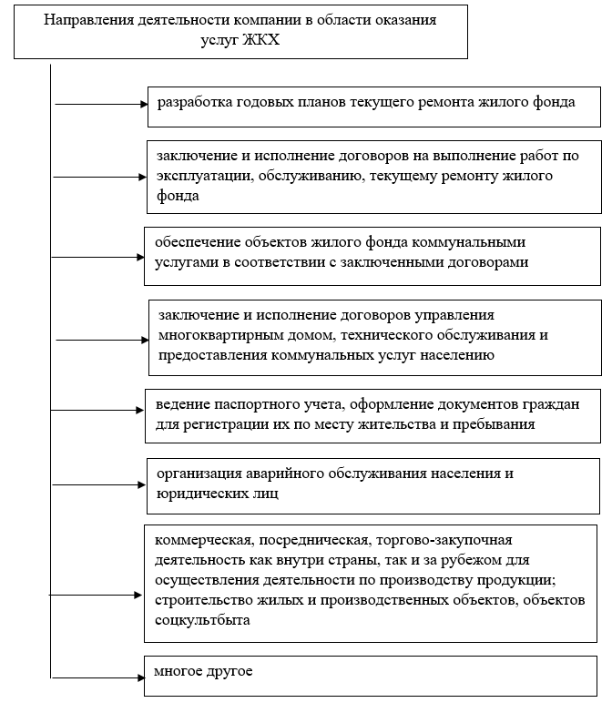
Рис. 2.1 Направления деятельности компании в области ЖКХ ФАКТИЧЕСКИ ТОЛЬКО ДОГОВОРНАЯ ДЕЯТЕЛЬНОСТЬ??
Как показано на рисунке 2.3, в структуру управления ООО "Управляющая компания "Чкаловская" входят подразделения:
− Производственно-технический отдел, в компетенцию которого входят вопросы организации проведения работ по обслуживанию инфраструктуры жилых помещений, текущего и капитального ремонта, а также вопросы подготовки отчетности в ГИС «ЖКХ», составление смет на проведение работ, взаимодействию с подрядчиками, подписание актов сдачи работ. Также в данную структуру входят специалисты аварийно-диспетчерской службы, принимающие заявки на устранение аварийных ситуаций, связанных с эксплуатацией систем ЖКХ и организующие их устранение;

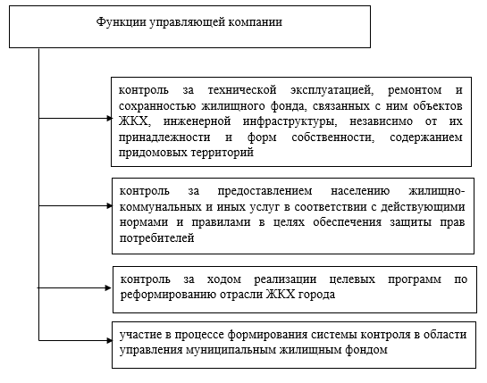
Рис. 2.2 Функции ООО "Управляющая компания "Чкаловская"

− Экономический отдел. Данный отдел в исследуемой организации занимается вопросами ведения бухгалтерского, налогового учета. В функции данного отдела включены также вопросы, касающиеся заключения договоров с подрядчиками, взаимодействия с банками, физическими лицами касательно осуществления работ по благоустройству территории и т.д.
− Отдел по работе с клиентами. Компетенции данного отдела включают вопросы приема платежей от клиентов, выдача справок, расчет компенсаций по оплате услуг для отдельных категорий граждан, передача данных в органы соцзащиты, рассмотрение жалоб, связанных с работой систем ЖКХ и специалистов управляющей компании.

Директор

Производственно-технический отдел
Отдел по работе с клиентами
Экономический отдел

Инженеры
Специалист паспортного стола
Бухгалтер

Специалист аварийно-диспетчерской службы
Специалист по учету начислений
Специалист по ведению лицевых счетов домов

Менеджер по персоналу
Вспомогательные работники

Рис. 2.3 Организационная структура управления ООО "Управляющая компания "Чкаловская"
У ВАС МНЕЕ 30 ЧЕЛ.. КТО РЕМОНТ И ОБСЛУЖИВАЕНИЕ ПРОВОДИТ? У ВАС выруча ПОЧТИ МИЛЛИАРД потом поменьше..!!
Производственно-технический отдел возглавляет главный инженер. Основная сфера работы главного инженера охватывает работу с технической документацией, разработку графиков предупредительных и текущих ремонтов и т.д.
В обязанности инженера входит: организация и материальное обеспечение, контроль над качеством и безопасностью труда следующих работников:
1) слесаря-сантехника, обслуживающих домовые водопроводные, теплоснабжающие и канализационные сети;
2) электрика, отвечающего за бесперебойное поступление электрической энергии в квартиры и места общего пользования;
3) разнорабочих – людей в круг обязанностей, которых входит большой объем подготовительных мероприятий, подсобных, погрузочно-разгрузочных операций и уборка мусора.
В обязанности разнорабочих входит поддержание и благоустройство придомовой территории и общего хозяйства многоквартирного дома: уборка территории от снега и мусора, льда; уборка домовладений, включающих уборку стен и пола лестничных клеток и маршей, помещений лифтов, окон подъездов.
Специалисты по работе с населением, которые отслеживают показания приборов учета, дают разъяснения по вопросам начисления и оплаты коммунальных услуг.
Кроме главного инженера (начальника производственно-технической службы) напрямую директору подчиняются: начальник экономического отдела и начальник отдела по работе с клиентами).
Менеджер по персоналу отвечает за подбор персонала, оформление кадровых документов и охрану труда. Бухгалтер несёт ответственность за ведение бухгалтерского учета в организации.
Хозяйственная деятельность ООО "Управляющая компания "Чкаловская» регламентируется Жилищным и Гражданским кодексами РФ, финансовая — бухгалтерским и налоговым законодательством.
Право выбора управляющей компании закреплено за жильцами, которые на общем собрании многоквартирного дома большинством голосов (50 % + 1) выбрали управляющую компанию и заключили с ней договор.
В протоколе общего собрания собственников многоквартирного дома указывается название управляющей компании и количество голосов собственников, проголосовавших за нее.
Обязанности ООО "Управляющая компания "Чкаловская" прописаны в договорах с жильцами многоквартирных домов.
Согласно подписанным договорам, ООО "Управляющая компания "Чкаловская" в сроки и на условиях, оговоренных в договоре управления, оказывать услуги и выполнять работы по надлежащему содержанию и ремонту общего имущества за определенную плату (ч. 2 ст. 162 Жилищного кодекса РФ).
Так, согласно условиям договора, на управляющую компанию возложен контроль состояния общего имущества дома, проверка состояния крыши, чердака, подвала, труб, канализации, осуществление работ по ремонту и восстановлению объекта с учетом степени износа дома, осуществление подготовки дома к зимнему и летнему сезону.
Для проведения ремонтных работ требуется согласие владельцев квартир. Период ремонта прописан в договоре. Согласно договору, который заключило с собственниками ООО "Управляющая компания "Чкаловская", периодичность ремонта составляет 5 лет.
Так, после ремонта осуществляется подписание акта о выполнении работ, этот акт подписывает старший по дому, которого выбирают на общем собрании жильцов. Акт является документальным основанием для списания расходов на ремонт, без его подписания бухгалтер управляющей компании не может принять к учету эти расходы.
Поддержанием чистоты в домах, уборкой территории занимаются вспомогательные работники, по графику. Вспомогательных работников в ООО "Управляющая компания "Чкаловская" числится 3 человека. Уборка двора осуществляется каждый день, уборка домов – раз в три дня.
Экономист ООО "Управляющая компания "Чкаловская" ежемесячно составляет план доходов и расходов.
Планируемые поступления от жильцов и расходы по содержанию дома и придомовой территории, текущему ремонту отражаются в смете доходов и расходов. Отметим, что в ООО "Управляющая компания "Чкаловская" не всегда запланированная смета совпадает с фактическими данными.
Одним из недостатков деятельности ООО "Управляющая компания "Чкаловская" является проблема неплатежей, что негативно влияет на экономическое положение организации в целом.
Корнем проблемы неплатежей за услуги ЖКХ, по нашему мнению, является низкое качество услуг, которые оказывает управляющая компания, по мнению плательщиков коммунальных платежей, отсутствие современных знаний в области ремонта у сотрудников компаний, использование некачественных материалов в целях экономии.
Таким образом, при изучении деятельности ООО "Управляющая компания "Чкаловская", нами выделены недостатки, сформулируем и перечислим их ниже:
1)сомнительное качество предоставляемых услуг, по мнению потребителей услуг ЖКХ;
2) использование устаревших технологий при выполнении ремонтных работ;
3) использование некачественных материалов в целях экономии;
4) отсутствие необходимого потребителям уровня обратной связи от управляющей компании.
Учитывая выделенные недостатки, нами достигнуто понимание, что управление ООО "Управляющая компания "Чкаловская" нуждается в совершенствовании в целях обеспечения повышения эффективности экономической деятельности.

2.3. Влияние жилищно-коммунальной политики государства на деятельность управляющей компании

Государство проводит активную политику в сфере жилищно-коммунального хозяйства, направленную на актуализацию и повышение эффективности функционирования управляющих компаний, в том числе, и ООО "Управляющая компания "Чкаловская".
Влияние жилищно-коммунальной политики государства на деятельность управляющей компании видится нами в следующих направлениях (рисунок 2.4).
Направления влияние жилищно-коммунальной политики государства на деятельность управляющей компании

1. Введение обязательного лицензирования деятельности управляющей компании.

2. Влияние государственного жилищного надзора

3. Влияние неплатежей и несбалансированных платежей

4.Осуществление контрольных мероприятий, направленных на обеспечение исполнения обязательств управляющими компаниями

Рис. 2.4 Направления влияние жилищно-коммунальной политики государства на деятельность управляющей компании

Рассмотрим подробнее каждое направление.
1. Введение обязательного лицензирования деятельности управляющей компании.
С 2015 года осуществление деятельности по управлению многоквартирными домами подлежит лицензированию. То есть для того, чтобы продолжить деятельность, ООО "Управляющая компания "Чкаловская" получило лицензию.
Лицензирование деятельности по управлению многоквартирными домами осуществляется на основании ст. 192 Жилищного Кодекса РФ от 29.12.2004 N 188-ФЗ (ред. от 01.05.2022)[3].
Согласно части 4 статьи 192 Жилищного Кодекса РФ, лицензия выдаётся сроком на пять лет. В примечании к этой норме сказано, что для всех организаций, получивших лицензию до 1 января 2018 года, он начинает исчисляться с момента вступления в силу Федерального закона от 31 декабря 2017 года № 485-ФЗ – с 11 января 2018 года. Следовательно, управляющие компании, получившие лицензию в 2018 году и ранее, должны её продлить к 11 января 2023 года или в течение всего этого года, в зависимости от даты её получения.
Согласно пункту 17 Постановления Правительства РФ от 28 октября 2014 года № 1110, управляющая компания должна подать заявление о продлении лицензии в надзорный орган не ранее 60 рабочих дней и не позднее 45 рабочих дней до дня истечения срока действия лицензии.
Решение о пере получении документа надзорный орган принимает на основании результатов проверки управляющей компании. Ведомство проверяет лицензиата по трём пунктам:
соответствие лицензионным требованиям, предусмотренным пунктами 1–6.1 части 1 статьи 193 Жилищного Кодекса РФ – заполнение ГИС ЖКХ.
отсутствие грубых нарушений лицензионных требований, предусмотренных подпунктами «в–д» пункта 4(1) Постановления Правительства РФ от 28 октября 2014 года № 1110;
отсутствие неисполненных предписаний об устранении грубых нарушений лицензионных требований с истёкшим сроком выполнения.
Среди требований, которые ГЖИ будет проверять в рамках процесса продления срока лицензии управляющей компании, – размещение обязательных сведений в ГИС ЖКХ. Ведомство будет оценивать полноту, своевременность и достоверность размещённой в системе информации.
Если орган ГЖИ при проверке деятельности компании найдёт нарушения, то он может не только отказать УО в продлении лицензии, но и привлечь её к административной ответственности по статье 13.19.2 Кодекса об Административных Правонарушениях РФ.
2. Влияние государственного жилищного надзора
Согласно ч. 1 ст. 20 ЖК РФ, государственный жилищный надзор – это предупреждение, выявление и пресечение нарушений обязательных требований органами государственной и муниципальной власти, юридическими лицами, ИП и гражданами.
Органы ГЖИ проверяют, выявляют и пресекают нарушения обязательных требований жилищного законодательства избирательно:
– внесение платы за оказание жилищно-коммунальных услуг на банковский счёт расчётного центра;
– фиктивные протоколы;
– проверки только по вопросам, указанным в ч. 5 ст. 20 ЖК РФ;
– обращения в суд только по вопросам, указанным в ч. 6 ст. 20 ЖК РФ[3] – в статье написано, что они вправе обратиться в суд. Однако проблемой является то, что ГЖИ трактуют это положение так: в суд можно обращаться по желанию.
Оценка органов ГЖИ осуществляется по количеству выданных и исполненных предписаний, – то есть действует формальный подход. Главная функция органов ГЖИ – предупреждение нарушений – практически не применяется, равно как и систематическое наблюдение, анализ и прогнозирование. Преобладает вменение управляющим организациям ответственности за нарушение внедоговорных обязательств:
1) Правил и норм технической эксплуатации (постановление Госстроя РФ от 27.09.2003 № 170) [7].
В ЖК РФ это постановление не упоминается, но говорится, что работы и услуги по содержанию и ремонту должны соответствовать техническим регламентам и Правилам содержания общего имущества;
2) Минимального перечня (ПП РФ № 290) [1];
3) Стандартов и правил деятельности по управлению многоквартирным домом (ПП РФ № 416) [7].
При этом, в рамках государственного жилищного надзора ГЖИ не требуют от ресурсноснабжающих организаций выполнения норм Жилищного кодекса РФ о заключении «прямых договоров» только при непосредственном управлении. Не обращаются в суды с заявлениями о признании договоров управления ничтожными в случаях, когда управляющие организации не отвечают за часть коммунальных услуг (ч. 17 ст. 12 № 176-ФЗ, п. 30 ПП РФ № 124) [20, 11].
3. Влияние неплатежей и несбалансированных платежей
Отсутствие инструментов эффективной борьбы с задолженностью собственников по платежам за коммунальные услуги приводит к убыткам, которые возникают у большинства управляющих компаний, в том числе и у ООО "Управляющая компания "Чкаловская". Убытки, возникающие вследствие неплатежей, безусловно, оказывают негативное влияние на формирование финансового результата и эффективность деятельности управляющей компании. Так, нами установлено в процесс изучение состава дебиторской задолженности, что неплатежи составляют около 10% от общей суммы дебиторской задолженности, числящейся в балансе управляющей компании.
Проведенный нами устный опрос собственников жилых помещений, показал, что причиной неплатежей являются сомнения в их целесообразности, сомнения в правильности выполнения расчетов платы за коммунальные услуги.
По нашему мнению, данные сомнения появляются из-за непродуманности и сложности норм и формул ПП РФ № 354 [10].
С другой стороны, очень часто управляющие компании утверждают на общем собрании собственников неадекватный, часто заниженный размер платы за содержание.
Так, например, нами было замечено, что часто управляющие компании в договоре управления прописывают фиксированную ставку за содержание общедомового имущества (например, 100 руб. за квадратный метр). Как правило, такая ставка определяется не точно, поэтому не может обеспечить покрытие различных непредвиденных расходов. Поэтому в случае недостатка средств управляющая компания вынуждена снимать средства оплаты услуг с других своих домов, снижать качество содержания и ремонта общего имущества в многоквартирным домом, составлять фиктивные акты выполнения работ и услуг.
Выделим нерациональные подходы к определению размера платы, среди них:
1) Фиксированная плата в договоре управления многоквартирным домом без конкретного перечня работ и услуг, с нечётким перечнем работ и услуг.
2) Отсылка в договоре управления многоквартирным домом на фиксированную ставку платы за содержание жилого помещения, устанавливаемую органами местного самоуправления. Это законно, но органы местного самоуправления устанавливают обобщённую плату, не для конкретного дома.
3) Размер платы устанавливается на 1 год с необходимостью переустановки на годовом общем собрании собственников.
4) Если размер платы не установлен на годовом общем собрании собственников, применяется размер платы, установленный органами местного самоуправления.
4. Осуществление контрольных мероприятий, направленных на обеспечение исполнение обязательств управляющими компаниями.
За неисполнение или ненадлежащее исполнение своих обязанностей управляющие компании несут административную ответственность в соответствии с Постановлением № 354 [10].
Например, одну из управляющих компаний привлекли к ответственности по ст. 7.22 КоАП РФ за ненадлежащее состояние кровли и чердачного перекрытия (Постановление Федерального арбитражного суда Волго-Вятского округа от 24.11.2010 по делу № А31-4299/2010).
Нарушения по данной статье влекут наложение административного штрафа на должностных лиц в размере от 4000 до 5000 руб.; на юридических лиц — от 40 000 до 50 000 руб. [4].
Таким образом, возникает необходимость совершенствования политики управления жилищно-коммунальным хозяйством, как на уровне государства в целом, так и внутри каждой отдельно взятой управляющей компании.

ГЛАВА 3 НАПРАВЛЕНИЯ СОВЕРШЕНСТВОВАНИЯ ГОСУДАРСТВЕННОЙ ПОЛИТИКИ В СФЕРЕ ЖКХ И ДЕЯТЕЛЬНОСТИ ООО "УПРАВЛЯЮЩАЯ КОМПАНИЯ "ЧКАЛОВСКАЯ"

3.1. Совершенствование политики государства в сфере ЖКХ

Основной целью государственной политики в сфере ЖКХ является улучшение качества жизни населения путем повышения надежности ЖКУ, а также обеспечение их доступности для населения.
Ввиду тесной взаимосвязи ЖКХ с более чем 30 смежными областями системное и поступательное развитие данной отрасли служит важным источником экономического развития регионов Российской Федерации.
Ситуация в сфере ЖКХ остаётся достаточной сложной и пока негативные тенденции преобладают. Это, прежде всего, касается остроты проблемы недоступности коммерческого жилья и ветшания коммунальных сетей и многоквартирных домов, наличия аварийного жилья, физического износа мощностей ЖКХ, неэффективности деятельности управляющих компаний и др.
На сегодняшний день проблемы эффективности системы жилищно-коммунального хозяйства требуют особого внимания. Проанализировав исследования, проблематику можно структурировать следующим образом (рисунок 3.1).
Основным недостатком реформирования сферы ЖКХ является отсутствие должных мер по формированию социального слоя ответственных собственников помещений в многоквартирных домах.
Особую остроту вызывает ежегодный рост тарифов на жилищно-коммунальные услуги. Непрозрачность роста уровня доходов организаций, оказывающих жилищно-коммунальные услуги населению, при низком качестве оказываемых услуг, провоцирует социальную напряженность в данной сфере.
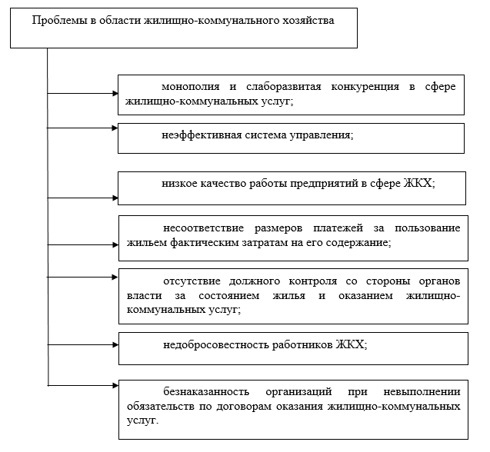

Рис. 3.1 Основные проблемы в области жилищно-коммунального хозяйства

Нами определены наиболее эффективные направления решения проблем, выявленных выше (рисунок 3.2).
Так, как мы считаем, наиболее эффективный способ решения проблем – заключается в разработке и проведении реформ, которые помогут улучшить работу в системе жилищно-коммунального хозяйства (рисунок 3.2).
Роль государства здесь является определяющей, поскольку, как мы считаем, именно государственные решения должны лежать в основе формировании эффективной политики в рассматриваемой сфере.

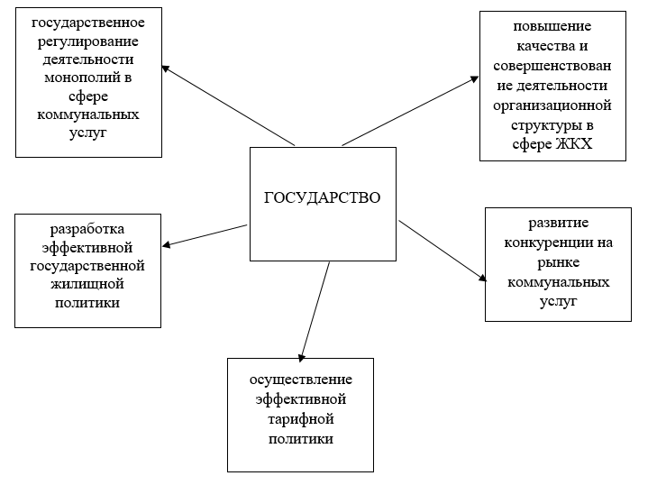
Рис. 3.2 Направления влияния государства на сферу ЖКХ

а рисунке 3.3 нами представлен перечень мероприятий, позволяющих реформировать сферу ЖКХ наиболее эффективным способом.
Повышение эффективности управления в сфере ЖКХ нами видится, прежде всего, в принятии четких, обоснованных государственных решений, в основе которых будет положена единая стратегия реформирования жилищно-коммунального хозяйства страны.
Для развития эффективной политики в сфере ХКХ целесообразно обратиться к «Дорожной карте», где расписаны планы мероприятий («дорожная карта») по решению проблем жилищно-коммунального хозяйства и нормотворческой деятельности по проблемам жилищно-коммунального хозяйства.
План мероприятий («дорожная карта») по решению проблем жилищно-коммунального хозяйства включает следующие пункты (рисунок 3.4).

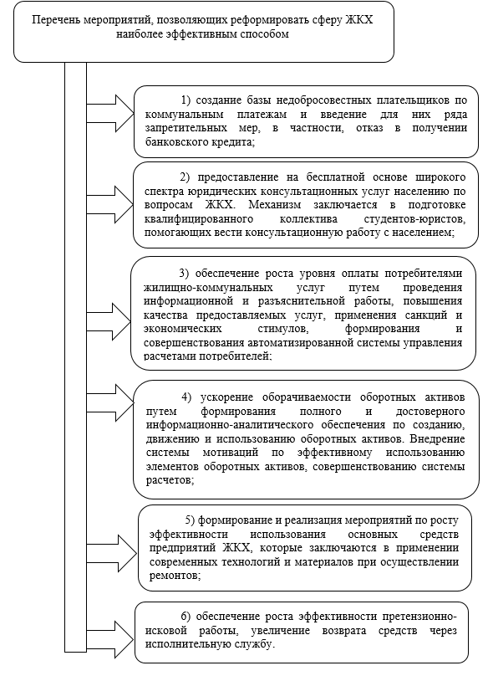
Рис.3.3 Перечень мероприятий, позволяющих реформировать сферу ЖКХ наиболее эффективным способом
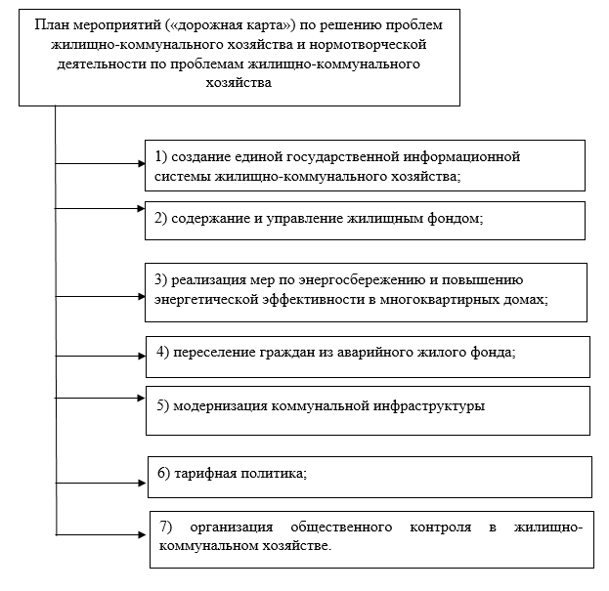
Рис. 3.4 План мероприятий («дорожная карта») по решению проблем жилищно-коммунального хозяйства и нормотворческой деятельности по проблемам жилищно-коммунального хозяйства

Качественное и поступательное развитие сферы жилищно-коммунального хозяйства будет служить одним из основных источников экономического развития регионов Российской Федерации ввиду тесного сопряжения отрасли с более чем 30 смежными отраслями. Для обеспечения сбалансированного развития систем коммунальной инфраструктуры с учетом перспективных потребностей должны быть скоординированы механизмы территориального и инвестиционного планирования.
В условиях ухудшения макроэкономической конъюнктуры необходимо максимально использовать внутренние резервы для развития жилищно-коммунального хозяйства, связанные с оптимизацией текущих и инвестиционных расходов, энергосбережением. Одним из важных направлений повышения энергетической эффективности жилищно-коммунального хозяйства является развитие рынка энергосервисных услуг [40].
Таким образом, основными целями государственной политики в сфере жилищно-коммунального хозяйства являются повышение качества жизни населения путем повышения качества и надежности жилищно-коммунальных услуг, а также обеспечение их доступности для населения. Основными механизмами реализации государственной политики в сфере жилищно-коммунального хозяйства являются государственные программы, позволяющие сконцентрировать и использовать ресурсы на достижение результатов по конкретным направлениям.

3.2 Совершенствование деятельности ООО "Управляющая компания "Чкаловская"

Учитывая состояние экономической деятельности исследуемой организации, а также обновленные требования законодательства в области жилищно-коммунального хозяйства, нами разработаны мероприятия по совершенствованию деятельности ООО "Управляющая компания "Чкаловская".
На рисунке 3.5 нами представлены предлагаемые направления совершенствования деятельности ООО "Управляющая компания "Чкаловская".
Необходимо пояснить.
1. Введение должности менеджера по связям с общественностью позволить улучшить имидж управляющей компании, что будет способствовать, в частности, повышению собираемости коммунальных платежей2. НЕЕ ВЕРЮ! а также повышению доверию к УК, что в целом обеспечит прирост выручки компании. ЕСЛИ ВЫ ХОРОШАЯ УК, ТО К ВАМ НУЖНО СТРЕМИТЬСЯ К УВЕЛИЧЕНИЮ ОБСЛУЖИВАМЫХ ДОМОВ. Итл..
2. Внедрение чётко выстроенной системы лицензирования обеспечит контроль в данной сфере, что позволит избежать штрафов. Также, учитывая, что на специалиста, который будет заниматься лицензированием, будет возложены обязанности изучения законодательства в сфере ЖКХ, актуальных поправок и т.д., это позволит следовать УК всем нормам актуального законодательства.
Процесс использования возможностей PR в сфере жилищно-коммунального хозяйства, обобщенно можно представить в виде цепочки нескольких взаимосвязанных элементов (рисунок 3.6).
Направления совершенствования управления деятельностью ООО "Управляющая компания "Чкаловская"

Внедрение должности менеджера по связям с общественностью

Внедрение четко выстроенной системы поддержки процесса лицензирования деятельности

Рис. 3.5 Направления совершенствования управления деятельностью ООО "Управляющая компания "Чкаловская"

1. Изучение запросов потребителей коммунальных услуг и способов их удовлетворения.
В процессе таких исследований специалист по связям с общественностью выполняет анализ различного рода информации. Так, анализируется информация, полученная внутри управляющей компании от персонала, а также анализируется внешняя информация: СМИ (газеты, электронные публикации, социальные сети), проводятся опросы потребителей (по сути, что жильцы говорят об управляющей компании).

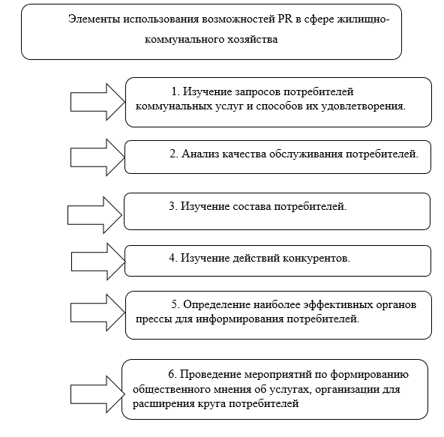

Рис. 3.6 Элементы использования возможностей PR в сфере жилищно-коммунального хозяйства

Специалист по связям с общественностью внимательно проводит опросы, изучает, как предоставляются услуги собственникам квартир, довольны ли они. Анализирует, как именно проводятся работы по ремонту и уборке, сколько тратится времени именно у данной управляющей компании, сравнивает с другими управляющими компаниями.
Анализ вторичной информации на предприятии жилищно-коммунального хозяйства представляет собой мониторинг городской муниципальной прессы, то есть, были ли представлены материалы о жилищно-коммунальной деятельности. Капитальные и косметические ремонты, сезонные действия по работе с коммунальными коммуникациями. В каком ключе описаны данные мероприятия: качественный ремонт или затяжные по продолжительности работы, безответственно выполненная работа или четкое выполнение действий.
Результаты опросов представляют собой аналитический материал, собранный по проведенным беседам с потребителями. Предполагаемые темы опросов, это качество обслуживания, вопросы к коммунальным службам, устраивают ли сроки выполнения работ.
Затем специалисты участвуют в выработке новых производственных программ, целью которых является улучшение конкурентной ситуации на рынке жилищно-коммунального хозяйства, снятие устаревших технологий производства, и разработка новых.
2. Анализ качества обслуживания потребителей.
Это технологическое звено предполагает изучение качества предоставляемых клиентам жилищно-коммунальных услуг, проведение дополнительного обслуживания (разъяснение графика выполнения работ, специфических действий по обслуживанию) беседы с потребителями.
3. Изучение состава потребителей.
Это можно делать различными способами, которые достаточно хорошо известны. Здесь необходимо учитывать ряд факторов. Факторами являются потребности населения, относительно жилищно-коммунального обеспечения.
4. Изучение действий конкурентов.
Здесь уместны анализ рекламы конкурента, беседы с потребителями жилищно-коммунальных услуг предприятия-конкурента и другие действия.
5. Определение наиболее эффективных органов прессы для информирования потребителей.
В этой связи в жилищно-коммунальной деятельности должны изучаться сведения о тиражах газет, об их аудитории. Показателями эффективности органов прессы для жилищно-коммунального хозяйства будут являться: охват конкретной целевой аудитории, информационная направленность источника прессы, это газета должна является изданием муниципального образования, и носить официальный характер.
6. Проведение мероприятий по формированию общественного мнения об услугах, организации для расширения круга потребителей.
Важно так же формирование представления об организации, которая способна надежно обслуживать потребителя, а если она этого сегодня не может сделать, то пообещает на будущее и непременно выполнит свое обязательство.
Однако, эффективно произведенные и даже успешно реализуемые услуги, не всегда могут обеспечить желаемый и планируемый успех. Он часто зависит от различных факторов, которые проявляются отношением к фирме окружающего ее мира - покупателями, поставщиками, органами власти.
Поскольку благополучие организации в сфере жилищно-коммунального хозяйства зависит от отношения к ним партнеров, поставщиков коммунальных ресурсов, потребителей, общества в целом, то по мере укрепления рыночных механизмов и возрастания роли общественного мнения эта взаимосвязь будет проявляться заметнее. А само это отношение часто определяется представлением об организации, то есть ее имиджем.
Развитие связей с общественностью в жилищно-коммунальной сфере является не только одним из методов распространения коммунальных услуг населению, путем создания благоприятного мнения о фирме и ее деятельности, но и как результат обратной связи, средством влияния на организацию производства.
Нами предлагается внедрить должность специалиста по связям с общественностью. На наш взгляд, развитие системы связей с общественностью в сфере жилищно-коммунального хозяйства является достаточно эффективным способом повышения деятельности управляющей компании.
Требования к кандидату: Высшее профессиональное образование по специальности "Связи с общественностью" и стаж работы по специальности не менее 2 лет или высшее профессиональное образование и дополнительная подготовка в области связей с общественностью и в ЖКХ стаж работы по специальности в области ЖКХ не менее 2 лет.
По нашему мнению, работа над имиджем управляющей компании должна стать основным из направлений деятельности специалиста по связям с общественностью. ЛУЧШЕ САНТЕХНИКА ХОРОШЕГО ВОЗЬМИТЕ))
СКОЛЬКО СТОИТЬ БУДЕТ ВАМ ЭТА ДОЛЖНОСТЬ И КАКОВА ОТДАЧА..?
Имидж организации в сфере жилищно-коммунального хозяйства - это образ предприятия, который складывается у потребителей услуг управляющей компании.
Нами предлагается возложить на приглашаемого специалиста по связям с общественностью в жилищно-коммунальной сфере проведение мероприятий по формированию общественного мнения об услугах ООО "Управляющая компания "Чкаловская" (рисунок 3.7).
В том случае, если при проверке деятельности ООО "Управляющая компания "Чкаловская" будут выявлены нарушения, то орган Госжилнадзора вправе привлечь управляющую компанию к административной ответственности по ст. 13.19.2 КоАП РФ.
Нами видятся только два способы избежать нарушений в деятельности компании в сфере лицензирования, с учетом новых поправок, которые вступят в действие в 2022 году.
Первый способ. Вносить всю информацию, необходимую для обеспечения деятельности в срок и в полном объеме, постоянно контролируя её актуальность и полноту.

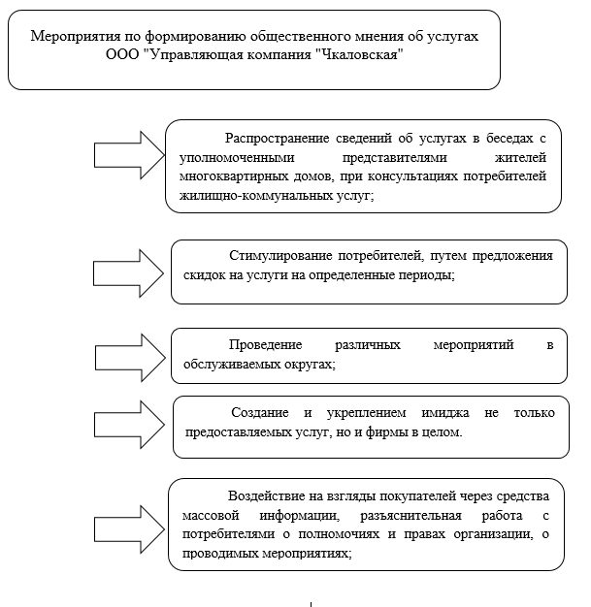
Рис. 3.7 Мероприятия по формированию общественного мнения об услугах ООО "Управляющая компания "Чкаловская"

Второй способ. Отдать обязанности по обеспечению лицензирования сторонней компании на аутсорсинг.
Первый способ – своими силами – требует больших знаний, трудовых затрат и времени. На это есть несколько причин:
ООО "Управляющая компания "Чкаловская" нужен сотрудник с соответствующей квалификацией, который будет на постоянной основе в полном объёме и в срок размещать информацию согласно приказу № 74/114/пр;
постоянные проблемы в работе ГИС ЖКХ и недоработки её функционала требуют вести переписку со службой техподдержки, а иногда с заказчиком и оператором системы;
компании необходимо постоянно отслеживать изменения в законодательстве по ГИС ЖКХ, анализировать его и исполнять новые требования;
в ООО "Управляющая компания "Чкаловская" должен быть специалист, который разбирается в перечне обязательной и необязательной информации для размещения в системе, чтобы своевременно и чётко реагировать на необоснованные требования органов ГЖИ о внесении в систему сведений.
Для обучения сотрудника нами предлагается обучение в Ассоциации «Р1». Данная организация проводит курсы повышения квалификации по данному направлению для сотрудников управляющих компаний, ТСЖ и РСО. Курсы проходят в собственном учебном центре обучающей организации с привлечением ведущих специалистов РосКвартала по работе в ГИС ЖКХ.
Годовой экономический эффект от реализации мероприятий, направленных на совершенствование системы управления ООО "Управляющая компания "Чкаловская" видится нами в получении дополнительной суммы выручки от оказания услуг управляющей компании, и в росте эффективности экономической деятельности ООО "Управляющая компания "Чкаловская" в целом.
Все рекомендуемые нами мероприятия будут способствовать росту качества организации и ведения процесса управления в организации, что позволит обеспечить повышение качества услуг, при этом принимаемые управленческие решения станут более эффективными.
Рассчитаем затраты на мероприятия.
1. Внедрение должности менеджера по связям с общественностью.
Затраты составят:
12 000 руб. – поиск специалиста; ЛИХО!! ХОТЯ РЕАЛЬНО..
2 000 руб. – подготовка должностной инструкции;
390 000 руб. – заработная плата специалиста, включая страховые взносы, за год (12 * 25000 * 1,3).
Итого затраты по мероприятию составят:
390 000 + 12 000 + 2 000 = 404 000 руб.
2. Внедрение четко выстроенной системы поддержки процесса лицензирования деятельности. Это обусловлено тем, как было описано выше, что в большинстве управляющих компаний допускаются ошибки в данной сфере. что влечет за собой штрафы, а также не уделяется должного вниманию актуальному законодательству в сфере ЖКХ.
РАБОТА С ДЕБИТОРАМИ _ ОТДЕЛЬНАЯ ФУНКЦИЯ.., О НЕЙ ВЫ ВООБЩЕ НЕ ГОВОРИТЕ.. А НАДО!!!
Доплата менеджеру за деятельность в области поддержки системы лицензирования нами предлагается в размере 3000 руб.
Стоимость обучения по данному направлению составляет 14 000 руб.
Итого затраты по мероприятию составят:
14 000 + 3 000 *12 = 50 000 руб.
Помимо этого, потребуется дополнительные затраты на расходные материалы по реализации проекта (канцелярские товары, картриджи, обновление программного обеспечения и т.п.).
Заложим в расходы на данные затраты 30 000 руб.
Маркетинговые исследования результатов внедрения аналогичных мероприятий в других организациях показали, что планируемый эффект может привести к приросту выручки на 1%.
Оценим эффективность предлагаемых мероприятий.
404 тыс. руб. – сумма расходов на внедрение должности менеджера по связям с общественностью; Как отмечалось выше, актуальность данного специалиста в данной компании обусловлена тем, что это позволить улучшить имидж управляющей компании для потребителей коммунальных услуг. Функции специалиста диктуются направлениями его деятельности так, как это было показано нами на рисунке 3.6.
50 тыс. руб. - сумма расходов на подготовку специалисту по контролю за лицензированием организации в сфере;
10 тыс. руб. - сумма расходов на внесение изменений документооборот и электронный документооборот;
5 тыс. руб. - сумма расходов на внесение изменений в программу 1С;
30 тыс. руб. – бюджет прочих расходов;
Итого затраты составят:
404 + 30 + 10 + 5 + 30 = 479 тыс. руб.
Полученные расчеты оформим в таблице 3.1.
Таблица 3.1
Расчет суммы дополнительной прибыли организации от системы мероприятий по совершенствованию системы обучения
Наименование показателя | Сумма, тыс. руб.
1. Планируемый прирост выручки | 6981
2. Сумма расходов на обеспечение внедрения мероприятий | 479
3. Сумма дополнительной прибыли (стр. 1- стр.2) | 6502
4. Сумма прироста налога на прибыль (стр.3 *20%) | 1300
5. Сумма чистого прироста прибыли (стр.3 -стр.4) | 5202
КАК ВЫ ОПРЕДЕЛИЛИ РОСТ ВЫРУЧКИ? Я НЕ ПОНИМАЮ,
Предлагаемый пакет мероприятий по совершенствованию мероприятий по совершенствованию системы мотивации приведет к приросту выручки на:
6981тыс. руб. (698100 тыс. руб. * 1%)
В целом экономический эффект будет положительным, поскольку организация получит сумму дополнительной прибыли в размере:
6502 тыс. руб. (6981 тыс. руб. – 479 тыс. руб.).
Таким образом, сумма прироста налога на прибыль составит:
1300 тыс. руб. (6502 тыс. руб. * 20%).
Сумма прироста чистой прибыли составит:
5202 тыс. руб. (6502 тыс. руб. – 1300 тыс. руб.).
Таким образом, эффективность предлагаемых мероприятий (повышение суммы прибыли за счет внедрения рекомендованных мероприятий по совершенствованию управления в ООО "Управляющая компания "Чкаловская", в том числе сотрудников отдела продаж, направленную на достижение плановых показателей организации) составит 100% с учетом убытка в предыдущем периоде.
Прямой экономический эффект от внедрения мероприятий составит:
Э = 6981 – 479 – 1300 = 5202 тыс. руб.
В заключение определим эффективность проекта через показатель ROI. ROI Methodology предлагает оценивать проекты с точки зрения выгод для компании, которые они создают в сравнении с расходами, которых они требуют.
Показатель ROI рассчитывается по формуле:

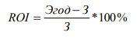 (3.1)

где: Э год – годовой экономический эффект;
З – затраты на мероприятия.
Эгод = 5202 тыс. руб.;
З = 479 тыс. руб.
ROI = (5202 – 479) * 100 / 479 = 98,6%.
Таким образом, можно сделать вывод, что на каждый вложенный рубль ООО "Управляющая компания "Чкаловская" получит 9,86 рубля чистой прибыли.
Таким образом, экономическая эффективность предлагаемых мероприятий очевидна.
Вышеприведенные расчеты имеют приблизительный расчет, помимо роста выручки от оказания услуг в сфере жилищно-коммунального хозяйства и увеличения прибыли, не стоит забывать и о таких экономических выгодах, как снижение текучести кадров и увеличение производительности труда, а также повышение лояльности к компании со стороны потребителей услуг.

ЗАКЛЮЧЕНИЕ

Жилищно-коммунальное хозяйство является одной из важнейших отраслей обслуживания, представляет собой большую часть обращения народа, основой его развития является рост населенных пунктов и потребность в условиях жилищно-коммунального хозяйства.
В рамках выполнения выпускной работы нами исследованы функции, задачи и проблемы отрасли ЖКХ в России.
Нами показано, что сущностью государственной политики в сфере ЖКХ является то, что она представляет собой составную часть социально-экономической политики государства, включая комплекс принципов, взаимоувязанных целей и программ, а также механизмов и инструментов государственной и общественной деятельности по улучшению жилищных условий граждан, а также предпринимательских структур в жилищной сфере.
Целью государственной политики в сфере ЖКХ является реализация прав на жилище всеми категориями граждан, независимо от доходов, посредством стимулирования достаточно развитых рыночных отношений в жилищной сфере, а также в процессе осуществления мер государственной поддержки только тех категорий граждан, которые не могут самостоятельно решать жилищные проблемы.
Законодательство Российской Федерации в области регулирования деятельности жилищно-коммунального комплекса имеет развитую структуру и охватывает практически все сферы этой отрасли. Ключевыми документами являются Гражданский кодекс РФ и Жилищный кодекс.
В числе основных проблем отрасли ЖКХ можно выделить: непрозрачность и сложность организационно-экономических механизмов в сфере ЖКХ, наличие старого фонда жилья, недоверие потребителей услуг к управляющим компаниям, что формирует отрицательную компоненту общественного восприятия и снижает эффективность управления данной сферой.
В выпускной работе нами изучена деятельность управляющей компании ООО "Управляющая компания "Чкаловская", которая осуществляет деятельность в сфере управления эксплуатацией жилого фонда за вознаграждение или на договорной основе.
Таким образом, учитывая, что в годы пандемии экономическая деятельность организаций ЖКХ находится в условиях тяжелой стагнации (управляющая компания получала убытки), нами дана в целом положительная её оценка для ООО "Управляющая компания "Чкаловская": в 2021 году наблюдается снижение уровня затрат, приходящихся на рубль выручки, а также имеет место положительная динамика показателя рентабельности продаж, что в целом является позитивной стороной экономической деятельности исследуемой организации.
Отметим, что положительную оценку получает экономическая деятельность управляющей компании по той причине, что наблюдается снижение убытка в 2021 году по сравнению с кризисным 2020 годом.
Тем не менее, деятельность ООО "Управляющая компания "Чкаловская" можно охарактеризовать превышением темпов роста заработной платы работников над темпами роста производительности труда, что является свидетельствует недостаточно эффективной деятельности организации в области управления персоналом.
Выявленные нами недостатки, безусловно, требуют решения вопроса по разработке мероприятий, направленных на повышение эффективности использования имеющегося экономического потенциала, а также на совершенствование системы управления организацией.
Основным видом деятельности общества с ограниченной ответственностью «Управляющая компания "Чкаловская"» является управление жилым фондом в соответствии с требованиями Жилищного кодекса РФ, постановлений Правительства РФ, Министерства регионального развития РФ и другими нормативно-правовыми актами в жилищной сфере. Численность персонала организации включает 21 человек.
Руководитель ООО "Управляющая компания "Чкаловская", который занимает должность директора, осуществляет непосредственное руководство деятельностью управляющей компании, распределяет обязанности между сотрудниками, обеспечивает организованность и надлежащую служебную дисциплину, взаимодействие сотрудников между собой согласно их должностным обязанностям.
Одним из недостатков деятельности ООО "Управляющая компания "Чкаловская" является проблема неплатежей, что негативно влияет на экономическое положение организации в целом.
Корнем проблемы неплатежей за услуги ЖКХ, по нашему мнению, является низкое качество услуг, которые оказывает управляющая компания, по мнению плательщиков коммунальных платежей, отсутствие современных знаний в области ремонта у сотрудников компаний, использование некачественных материалов в целях экономии.
Таким образом, при изучении деятельности ООО "Управляющая компания "Чкаловская", нами выделены недостатки, сформулируем и перечислим их ниже:
1) сомнительное качество предоставляемых услуг, по мнению потребителей услуг ЖКХ;
2) использование устаревших технологий при выполнении ремонтных работ;
3) использование некачественных материалов в целях экономии;
4) отсутствие необходимого потребителям уровня обратной связи от управляющей компании.
Учитывая выделенные недостатки, нами достигнуто понимание, что управление ООО "Управляющая компания "Чкаловская" нуждается в совершенствовании в целях обеспечения повышения эффективности экономической деятельности.
Влияние жилищно-коммунальной политики государства на деятельность управляющей компании видится нами в следующих направлениях: введение обязательного лицензирования деятельности управляющей компании, влияние государственного жилищного надзора, влияние неплатежей и несбалансированных платежей, осуществление контрольный мероприятий, направленных на обеспечение исполнения обязательств управляющими компаниями.
Таким образом, возникает необходимость совершенствования политики управления жилищно-коммунальным хозяйством, как на уровне государства в целом, так и внутри каждой отдельно взятой управляющей компании.
Основной целью государственной политики в сфере ЖКХ является улучшение качества жизни населения путем повышения надежности ЖКУ, а также обеспечение их доступности для населения.
Нами определены наиболее эффективные направления решения проблем, выявленных выше.
Так, как мы считаем, наиболее эффективный способ решения проблем – заключается в разработке и проведении реформ, которые помогут улучшить работу в системе жилищно-коммунального хозяйства.
Роль государства здесь является определяющей, поскольку, как мы считаем, именно государственные решения должны лежать в основе формирования эффективной политики в рассматриваемой сфере.
Таким образом, основными целями государственной политики в сфере жилищно-коммунального хозяйства являются повышение качества жизни населения путем повышения качества и надежности жилищно-коммунальных услуг, а также обеспечение их доступности для населения. Основными механизмами реализации государственной политики в сфере жилищно-коммунального хозяйства являются государственные программы, позволяющие сконцентрировать и использовать ресурсы на достижение результатов по конкретным направлениям.
Учитывая состояние экономической деятельности исследуемой организации, а также обновленные требования законодательства в области жилищно-коммунального хозяйства, нами разработаны мероприятия по совершенствованию деятельности ООО "Управляющая компания "Чкаловская":
1) внедрение должности менеджера по связям с общественностью;
2) внедрение чётко выстроенной системы поддержки процесса лицензирования деятельности.
Все рекомендуемые нами мероприятия будут способствовать росту качества организации и ведения процесса управления в организации, что позволит обеспечить повышение качества услуг, при этом принимаемые управленческие решения станут более эффективными.
Таким образом, эффективность предлагаемых мероприятий (повышение суммы прибыли за счет внедрения рекомендованных мероприятий по совершенствованию управления в ООО "Управляющая компания "Чкаловская", в том числе сотрудников отдела продаж, направленную на достижение плановых показателей организации) составит 100% с учетом убытка в предыдущем периоде.
На каждый вложенный рубль ООО "Управляющая компания "Чкаловская" получит 9,86 рубля чистой прибыли.
Вышеприведенные расчеты имеют приблизительный расчет, помимо роста выручки от оказания услуг в сфере жилищно-коммунального хозяйства и увеличения прибыли, не стоит забывать и о таких экономических выгодах, как снижение текучести кадров и увеличение производительности труда, а также повышение лояльности к компании со стороны потребителей услуг.

СПИСОК ИСПОЛЬЗОВАННЫХ ИСТОЧНИКОВ

- Градостроительный кодекс Российской Федерации" от 29.12.2004 N 190-ФЗ (ред. от 01.05.2022)
- Гражданский кодекс Российской Федерации (ГК РФ) от 30 ноября 1994 года N 51-ФЗ
- Жилищный кодекс Российской Федерации от 29.12.2004 N 188-ФЗ (ред. от 01.05.2022).
- Кодекс Российской Федерации об административных правонарушениях от 30.12.2001 N 195-ФЗ (ред. от 16.04.2022) (с изм. и доп., вступ. в силу с 27.04.2022)
- Конституция Российской Федерации (принята всенародным голосованием 12.12.1993 с изменениями, одобренными в ходе общероссийского голосования 01.07.2020).
- Концепция долгосрочного социально-экономического развития Российской Федерации на период до 2020 года, утвержденной распоряжением Правительства Российской Федерации от 17 ноября 2008 г. № 1662-р.
- Постановление Госстроя РФ от 27.09.2003 N 170 "Об утверждении Правил и норм технической эксплуатации жилищного фонда" (Зарегистрировано в Минюсте РФ 15.10.2003 N 5176).
- Постановление Госстроя РФ от 27.09.2003 № 170 «Об утверждении Правил и норм технической эксплуатации жилищного фонда» (Зарегистрировано в Минюсте РФ 15.10.2003 № 5176).
- Постановление Правительства РФ от 03.04.2013 N 290 (ред. от 29.06.2020) "О минимальном перечне услуг и работ, необходимых для обеспечения надлежащего содержания общего имущества в многоквартирном доме, и порядке их оказания и выполнения" (вместе с "Правилами оказания услуг и выполнения работ, необходимых для обеспечения надлежащего содержания общего имущества в многоквартирном доме").
- Постановление Правительства РФ от 06.05.2011 N 354 (ред. от 28.04.2022) "О предоставлении коммунальных услуг собственникам и пользователям помещений в многоквартирных домах и жилых домов" (вместе с "Правилами предоставления коммунальных услуг собственникам и пользователям помещений в многоквартирных домах и жилых домов")
- Постановление Правительства РФ от 14.02.2012 N 124 (ред. от 21.12.2020) "О правилах, обязательных при заключении договоров снабжения коммунальными ресурсами" (вместе с "Правилами, обязательными при заключении управляющей организацией или товариществом собственников жилья либо жилищным кооперативом или иным специализированным потребительским кооперативом договоров с ресурсоснабжающими организациями").
- Постановление Правительства РФ от 15.05.2013 N 416 (ред. от 13.09.2018) "О порядке осуществления деятельности по управлению многоквартирными домами" (вместе с "Правилами осуществления деятельности по управлению многоквартирными домами") (с изм. и доп., вступ. в силу с 01.03.2019)
- Постановление Правительства РФ от 30.09.2021 N 1670 "Об утверждении общих требований к организации и осуществлению регионального государственного жилищного контроля (надзора)"
- Приказ Министерства строительства и ЖКХ РФ от 14 мая 2021 года N 292/пр «Об утверждении правил пользования жилыми помещениями»
- Распоряжение Правительства РФ от 30 октября 2021 года N 3073-р «[Об утверждении индексов изменения размера вносимой гражданами платы за коммунальные услуги в среднем по субъектам Российской Федерации на 2022 год».
- Стратегия развития строительной отрасли и жилищно-коммунального хозяйства Российской Федерации до 2030 года с прогнозом на период до 2035 года. Проект.
- Указ Президента Российской Федерации от 7 мая 2012 г. № 600 «О мерах по обеспечению граждан Российской Федерации доступным и комфортным жильем и повышению качества жилищно-коммунальных услуг»
- Указ Президента РФ от 01.11.2013 N 819 (ред. от 15.05.2018) "О Министерстве строительства и жилищно-коммунального хозяйства Российской Федерации"
- Указ Президента РФ от 28.04.2008 г. № 607 «Об оценке эффективности деятельности органов местного самоуправления городских округов и муниципальных районов»
- Федеральный закон "О внесении изменений в Жилищный кодекс Российской Федерации и отдельные законодательные акты Российской Федерации" от 29.06.2015 N 176-ФЗ (последняя редакция).
- Федеральный закон от 06.10.2003 N 131-ФЗ (ред. от 30.12.2021) "Об общих принципах организации местного самоуправления в Российской Федерации"
- Федеральный закон от 21.07.2007 г. № 185-ФЗ «О Фонде содействия реформированию жилищно-коммунального хозяйства»
- Аверьянова А.Г. Современные проблемы в сфере управления жилищно -коммунальным хозяйством // E-Scio. 2019. № 4 (31). С. 308-316.
- Алмаева, Л. Х. Управление жилищно-коммунальным хозяйством на муниципальном уровне / Л.Х. Алмаева // Экономическая наука и практика: материалы VI Междунар. науч. конф. (г. Чита, апрель 2018 г.). — Чита: Издательство Молодой ученый, 2018. — С. 56-57.
- Антипенко, Е. В. Инновации и новые технологии в сфере ЖКХ как способ повышения качества услуг / Е.В. Антипенко // Фундаментальные и прикладные исследования: от теории к практике. — 2018. — С. 64–69.
- Атаманчук Г.В. Теория государственного управления: учебник / ЕВ. Атаманчук. — 3-е изд, стер. — М.: Издательство «Омега-Л», 2019. – 447с.
- Вихрова И.Г. Сущность, основные цели и задачи государственной политики в сфере жилищно-коммунального хозяйства // Наука и образование: сохраняя прошлое, создаём будущее. Сборник статей XXIV Международной научно-практической конференции. 2019.
Издательство: Наука и Просвещение (ИП Гуляев Г.Ю.) (Пенза). – 2019. – С. 74-76.
- Герасимчук, В. И. Реформирование жилищно-коммунальных условий как фактор повышения качества жизни населения / В.И. Герасимчук // Жилищно-коммунальное хозяйство и качество жизни в XXI веке: экономические модели, новые технологии и практики управления : материалы II Междунар. науч.-практ. форума (Екатеринбург, 8−9 ноября 2018 г.) – С. 21-24.
- Ивакина А.М. Современные проблемы жилищно-коммунального хозяйства // Молодой ученый. 2015. № 8 (88). С. 537-539.
- Иванов А.Р. Реструктуризация сферы услуг ЖКХ М.: Альпина Паблишер, 2019. 200 c.
- Курдогло С. Современные проблемы жилищно-коммунального хозяйства // Научный журнал молодых ученых. – № 1 (22). – 2021. – С. 96-99.
- Курманбаев, М.М. Лицензирование управляющих компаний в сфере жилищно – коммунального хозяйства / М.М. Курманбаев // Научный форум: Экономика и менеджмент: сб. ст. по материалам I междунар. заочной науч.-практ. конф. – № 1 (1). – М.: Изд. «МЦНО», — 2019. — С. 18-24
- Опарина, С.А. О лицензировании деятельности по управлению многоквартирными домами [] / С.А. Опарина / Управление библиотечных фондов (Парламентская библиотека). — 2019 (февраль). — 30 с.
- Осейчук В. И. Правовое обеспечение государственного и муниципального управления : учебник и практикум для бакалавриата и магистратуры / В. И. Осейчук. — М : Издательство Юрайт, 2017. — 269 с.
- Питель Т.С. Взаимосвязь копинг-стратегий как фактор устранения сопротивления инновациям в хозяйствующих субъектах // Вестник ОрелГИЭТ. 2014. № 4 (30). С. 61-63.
- Питель Т.С. Стратегические маршрутные карты как инструмент управления инновационным процессом хозяйствующих субъектов // Вестник ОрелГИЭТ. 2014. № 2 (28). С. 21-24.
- Рыбальченко, И.С. Проблемы энергосбережения в сфере жилищно-коммунального хозяйства / И.С. Рыбальченко// Пути стабилизации социально-экономического положения Республики Бурятия: сборник статей ежегодной научно-практической конференции. Под редакцией Е.Д. Цыреновой. – 2020. – С. 79-82
- Симионов, Ю. Ф. Жилищно-коммунальное хозяйство. Справочник / Ю. Ф. Симионов. — 5-е изд. Ростов-на-Дону: Феникс: МарТ, — 2019. — 286 с.
- Торопцева, Е.В. Жилищно – коммунальное хозяйство муниципального образования / Е.В. Торопцева // Международный научный журнал «Синергия наук». – 2019. — №31. – С. 939-944.
- Трифонов Ю.Н. Государственная политика в сфере жилищно-коммунального хозяйства и механизмы её реализации // Ученые записки Тамбовского отделения РоСМУ. – № 7. – 2017.
- Холопов В. А. Государственное и муниципальное управление / В.А. Хлопова - М: Феникс, 2018 – 364 с.
- Чулочников, Н.А. Российское ЖКХ — питательная среда для криминала / Н.А. Чулочников // Коммунальщик XXI века. – 2019. — №2. – С. 62-66.
- Яновский В. В., Кирсанов С. А. Государственное и муниципальное управление. Введение в специальность / В.В. Яновского - М: ЮНИТИ, 2019. - 304 с.
- OОО "Управляющая компания "Чкаловская": бухгалтерская отчетность и финансовый анализ. Электронный ресурс. – Режим доступа: https://www.audit-it.ru/buh_otchet/6659075961_ooo-uk-chkalovskaya
- Рейтинг проблем ЖКХ в 2021 году. Электронный ресурс. – Режим доступа: https://elib.pnzgu.ru/files/eb/doc/Ln8Ibu6JSVnz.pdf
- Стройкомплекс России. Электронный ресурс. – Режим доступа: Итоги 2021 года. http://komitet4-3.km.duma.gov.ru/upload/site101/Itogi_goda_2021.pdf

ПРИЛОЖЕНИЕ

Бухгалтерская отчётность организации

Бухгалтерский баланс

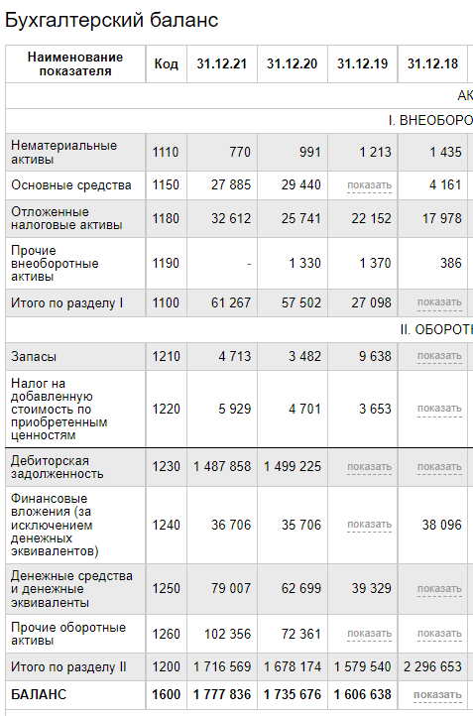

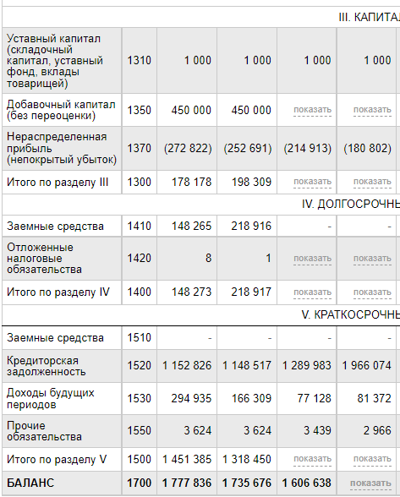

Отчет о финансовых результатах
